HỌC KỲ II
Tuần :22 Ngày soạn:
Tiết : Ngày lên lớp:
NHẢY XA – THỂ THAO TỰ CHỌN

A-MỤC ĐÍCH-YÊU CẦU:
1-MỤC ĐÍCH:
- Nhảy xa : Ôn một số động tác bổ trợ nhảy xa : xác định chân giậm nhảy, đo và điều chỉnh đà.
- TTTC : Cầu lông- làm quen với bộ môn Cầu lông.
2-YÊU CẦU:
- Lớp thực hiện động tác tương đối tốt.
- Lớp tập luyện nghiêm túc, không đùa giởn, tích cực tập luyện, có ý thức tự giác và tính kỷ luật cao.
- Biết vận dụng các kỷ năng đã học vào các họat động chung ở trường, ngoài nhà trường.
B-THỜI GIAN-ĐỊA ĐIỂM-PHƯƠNG TIỆN
1- Thời gian 45 phút
2- Địa điểm : sân thể dục trường
3- Phương tiện: giáo án, còi .
C-TIẾN TRÌNH GIẢNG DẠY:
NỘI DUNG | THỜI GIAN | PHƯƠNG PHÁP TỔ CHỨC
I-PHẦN MỞ ĐẦU  1-Gv ổn định tổ chức lớp  2-Gv kiểm tra sĩ số  3-Gv phổ biến nội dung bài học.  * Khởi động:  - Khớp: cổ, vai, khuỷu tay, hông, gối, cổ tay cổ chân.  - Căng cơ: tay vai, ngực, lườn, vặn mình, lưng bụng, gập thân chéo,ưỡn thân, đá chân, ép ngang-ép dọc.  - Chạy: bước nhỏ, chạy nâng cao đùi, chạy gót chạm mông. | 8-10 phút | LT tập trung lớp thành 4 hàng ngang, cho lớp điểm số báo cáo.  ĐHTT           Từ ĐH tập trung lớp dàn hàng cách nhau 1 sải tay khởi động  ĐHKĐ         
II-PHẦN CƠ BẢN  1. Nhảy xa : ôn một số động tác bổ trợ nhảy xa : xác định chân giậm nhảy, đo đà và điều chỉnh đà.  2. TTTC : Học cách cầm vợt,cầm cầu, biết các tư thế chuẩn bị (TTCB).\  Giới thiệu dụng cụ sân bãi:  - Cầu: cấu tạo 16 cánh, đế li-e bọc da,…  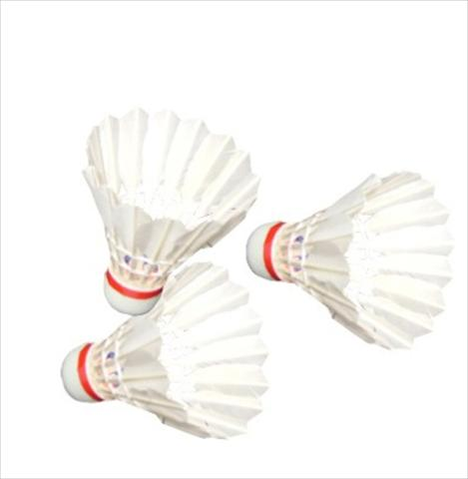  - Vợt: không dài quá 0,68m, rộng không quá 0,23m, cấu tạo bằng hợp kim như: Graphin, vônfram…  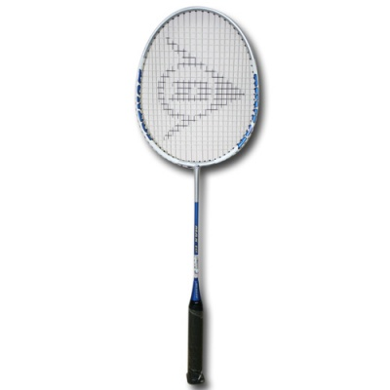  - Lưới: cao 1,55m (giữa sân 1,524m)  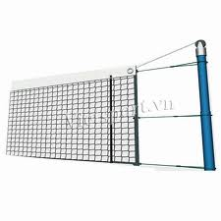  - Sân: dài 13,4m và rộng 6,1m….  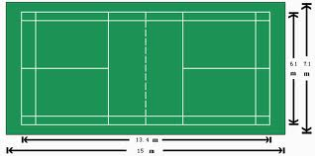  Giới thiệu cách cầm vợt – cầu:  - Cách cầm vợt:  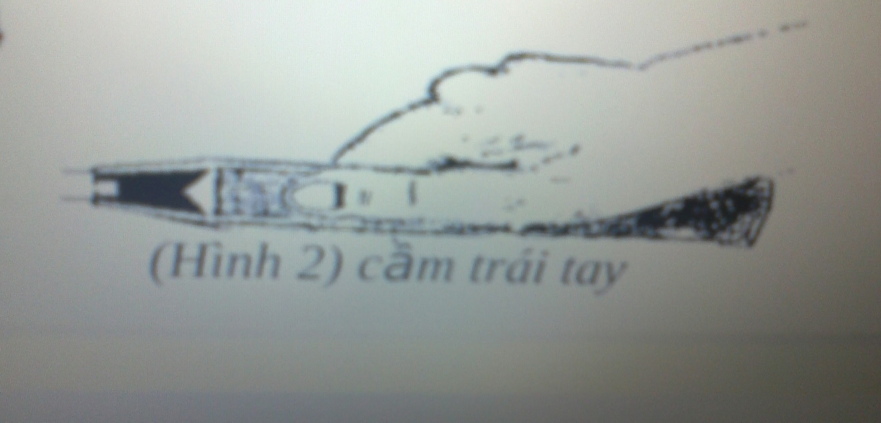  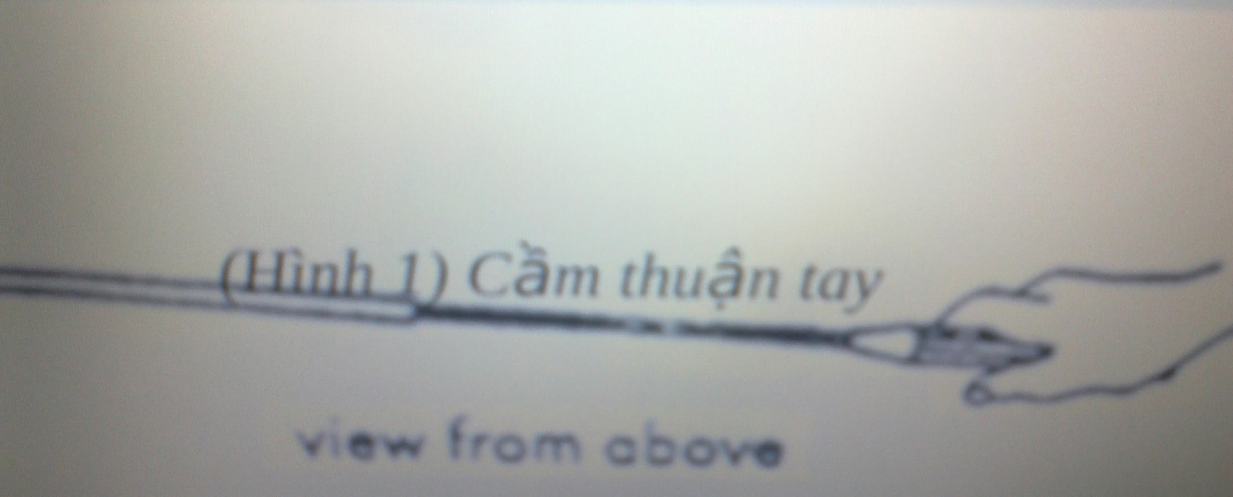  - Vợt cầm trên phần cán, cầm tay thuận.  - Tay không thuận cầm vợt trước mặt, tay thuận vuốt từ trên mặt vợt xuống cán vợt cách cuối cán vợt 1cm, sao cho ngón trái nằm giữa ngón trỏ và 3 ngón còn lại, mặt vợt nằm trùng vớ cạnh bên của tay.  - Tay cầm vợt thoải mái, linh hoạt, điều khiển dễ dàng.  - Các lỗi sai thường mắc phải : cứng cổ tay, cứng bắp tay ngón cái nằm trên cạnh bên của vợt ngón trỏ nằm trên cạnh bên của vợt, mặt vợt lệch so với cạnh bên của tay ngón cái nằm trên cùng….  - Cách cầm cầu:  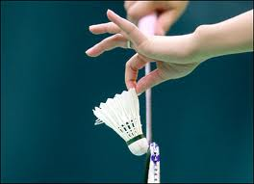  - Cách 1: Dùng ngón trỏ và ngón cái của tay không cầm vợt cầm vào phần của cánh cầu 3 ngón còn lại hướng vuông góc lưới.  - Cách 2: dùng ngón trỏ và ngón cái cầm vào để cầu.  - HS tập luyện, GV hướng dẫn và sửa sai.  - Cho HS làm quen với cảm giác cầu bằng cách tâng cầu lên cao 1 mặt vợt, 2 mặt vợt.  - Đánh cầu qua lại thoải mái để tạo cảm giác làm quen với vợt, cầu, sân, lưới.  3-Giới thiệu các TTCB:  - TTCB trung bình:  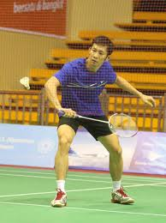chân trước chân sau khoảng cách nửa bàn chân, chân cùng tay cầm vợt lên trước, khoảng cách 2 chân rộng bằng vai, gối khuỵu tự nhiên, bụng hóp, trọng tâm dồn vào 2 nửa bàn chân trên, lưng cong, mắt nhìn theo cầu tay thuận cầm vợt, mặt vợt để trước thân người ngang tầm bụng, tay kia thả lỏng không làm vương khi đánh cầu. TTCB này thường phòng thủ trong thi đấu.  - TTCB cao:  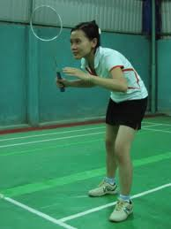  chân trước chân sau, chân trước hơi khuỵu, bụng hóp tự nhiên , khoảng cách rộng bằng vai, lưng cong tay cầm vợt ngang trán, tay kia thả lỏng. TTCB này thường được sử dụng trong thi đấu, đở cầu, chặt cầu, bỏ nhỏ, tấn công. | 28-30 phút | LT cho lớp thực hiện gv quan sát và sửa sai nếu có.  Gv nhắc lại một số nội dung của môn nhảy xa đã học ở lớp 6-7 cho các em biết , sau đó LT cho HS tập.  ĐHTL           Gv quan sát và sữa sai cho hs nếu có.  Gv hướng dẫn cho HS quan sát sau đó hs thực hiện gv quan sát và sưa sai nếu có  ĐHTL         
III-PHẦN KẾT THÚC  Gv cho lớp hồi tĩnh, thả lõng  Gv nhận xét buổi học  Gv dặn dò và cho bài tập về nhà | 4-5 phút | ĐHTL           GV HÔ THỂ DỤC ĐỒNG LOẠT HỌC SINH HÔ KHỎE

Tuần :19 Ngày soạn: 01/01/2011
Tiết :38 Ngày lên lớp: 03/01/2011

NHẢY XA – TTTC – CHẠY BỀN

A-MỤC ĐÍCH-YÊU CẦU:
1-MỤC ĐÍCH:
- Nhảy xa : Ôn một số động tác bổ trợ.
Trò chơi : lò cò tiếp sức.
Giới thiệu : kĩ thuật chạy đà, tập chạy đà (cách đo đà, điều chỉnh đà, chạy đà 3-5 bước vào ván giậm nhảy).
- TTTC : Cầu lông
Học kĩ thuật di chuyển : di chuyển đơn bước, đa bước, nhảy bước.
- Chạy bền : luyện tập trên địa hình tự nhiên.
2-YÊU CẦU:
- Lớp thực hiện động tác tương đối tốt.
- Lớp tập luyện nghiêm túc, không đùa giởn, tích cực tập luyện, có ý thức tự giác và tính kỷ luật cao.
- Biết vận dụng các kỷ năng đã học vào các họat động chung ở trường, ngoài nhà trường.
B-THỜI GIAN-ĐỊA ĐIỂM-PHƯƠNG TIỆN
1- Thời gian 45 phút
2- Địa điểm : sân thể dục trường
3- Phương tiện: giáo án, còi .
C-TIẾN TRÌNH GIẢNG DẠY:

NỘI DUNG | THỜI GIAN | PHƯƠNG PHÁP TỔ CHỨC
I-PHẦN MỞ ĐẦU  1-Gv ổn định tổ chức lớp  2-Gv kiểm tra sĩ số  3-Gv phổ biến nội dung bài học.  * Khởi động:  - Khớp: cổ, vai, khuỷu tay, hông, gối, cổ tay cổ chân.  - Căng cơ: tay vai, ngực, lườn, vặn mình, lưng bụng, gập thân chéo,ưỡn thân, đá chân, ép ngang-ép dọc.  - Chạy: bước nhỏ, chạy nâng cao đùi, chạy gót chạm mong. | 8-10 phút | LT tập trung lớp thành 4 hàng ngang, cho lớp điểm số báo cáo.  ĐHTT           Từ ĐH tập trung lớp dàn hàng cách nhau 1 sải tay khởi động  ĐHKĐ         
II-PHẦN CƠ BẢN  1.Nhảy xa : Ôn một số động tác bổ trợ.  Giới thiệu : kĩ thuật chạy đà, tập chạy đà (cách đo đà, điều chỉnh đà, chạy đà 3-5 bước vào ván giậm nhảy).  Kĩ thuật chạy đà : là một trong những kĩ thuật quan trọng trong động tác nhảy xa. Kĩ thuật chạy đà gồm hai phần : tư thế chuẩn bị trước khi chạy và kĩ thuật chạy đà.  Tư thế chuẩn bị trước khi chạy đà : đứng chân trước chân sau, chân trước chạm đất, mũi chân sát vạch xuất phát. Chân sau (thường là chân giậm nhảy) chạm đất bằng nửa trước bàn chân cách gót chân trước theo chiều dọc khoảng một bàn chân, theo chiều ngang khoảng 5-10cm. Cả hai chân khuỵu gối, trọng tâm dồ nhiều vào chân trước. Thân ngả về trước, hai tay buông tự nhhiên, tay sau so le với chân.  Hoặc có thể đứng hai chân song song, mũi bàn chân sát vạch xuất phát, khoảng cách hai bàn chân nhỏ hơn vai. Hai tay buông tự nhiên , thân ngả về truớc.  - Kĩ thuật chạy đà : độ dài và tần số bước phải được tăng dần.Thân người được nâng cao dần lên phối hợp ăn nhịp với đánh tay và phải tăng dần tốc độ cho đến khi đạt tốc độ hợp lí thì duy trì tốc độ đó đến khi giậm nhảy.  Khi chạy, đặt nửa trước bàn chân chạm đất, thời kì đạp sau cần đạp tích cực. Riêng bước cuối cùng khi đặt chân vào ván giậm nhảy cần bước nhanh và ngắn hơn bước trước đó 0,5 – 1 bàn chân để đặt cả bàn chân chạm ván chuẩn bị cho giai đoạn giậm nhảy. lúc này thân giữ thẳng đứng, hai tay sẵn sàng phối hợp với giậm nhảy đưa người ra trước – lên cao.  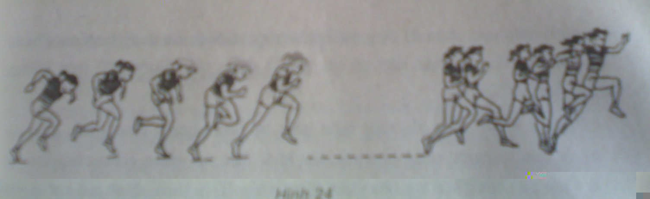  Trò chơi : lò cò tiếp sức.  2. TTTC :Ôn kĩ thuật cầm vợt, cầm cầu, các TTCB.  Học kĩ thuật di chuyển : di chuyển đơn bước, đa bước, nhảy bước.  Tiến phải(hình a)  a) b)  + Tiến trái(hình b)  + Lùi phải(hình a)  a) b)  + Lùi trái(hình b)  - Ôn di chuyển đa bước: từ 2 bước trở lên  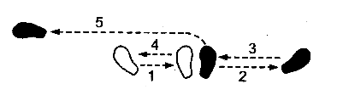  + Di chuyển ngang bước đệm:  + Di chuyển ngang bước chéo:  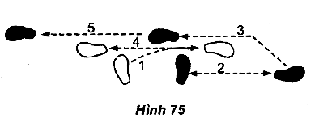  + Di chuyển lên 2 góc gần lưới  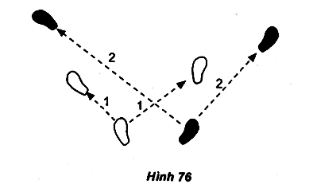  + Di chuyển về 2 góc cuối sân.  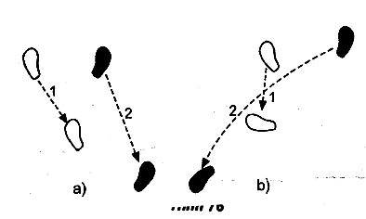  3.Chạy bền : luyện tập trên địa hình tự nhiên.  Nam chạy 10 vòng sân  Nữ chạy 8 vòng sân. | 28-30 phút | LT cho lớp thực hiện gv quan sát và sửa sai nếu có.  Gv làm mẫu động và phân tích động tác Hs quan sát sau đó lần lượt từng hàng thực hiện  ĐHTL           Gv quan sát và sữa sai cho hs nếu có.  Gv làm mẫu động và phân tích động tác Hs quan sát sau đó lần lượt từng hàng thực hiện  ĐHTL           Gv quan sát và sữa sai cho hs nếu có  Gv phổ biến nội dung và luật của trò chơi sau đó chia lớp thành 4 đội. cho hs thực hiện đội nào thua bị hít đất 10 cái.  ĐH chơi trò chơi.    XX  XX  XX  CB XP  Gv hướng dẫn cho HS chơi.  ĐHTL           ĐHTL chạy bền :  Gv
III-PHẦN KẾT THÚC  Gv cho lớp hồi tĩnh, thả lõng  Gv nhận xét buổi học  Gv dặn dò và cho bài tập về nhà | 4-5 phút | ĐHTL           GV HÔ THỂ DỤC ĐỒNG LOẠT HỌC SINH HÔ KHỎE

Tuần :20 Ngày soạn: 01/01/2011
Tiết :39 Ngày lên lớp: 04/01/2011

NHẢY XA – THỂ THAO TỰ CHỌN

A-MỤC ĐÍCH-YÊU CẦU:
1-MỤC ĐÍCH:
- Nhảy xa : Ôn một số động tác bổ trợ nhảy xa : xác định chân giậm nhảy, đo và điều chỉnh đà, chạy đà, Ôn chạy đà 3-5 bước vào ván giậm nhảy.
Học : kĩ thuật giậm nhảy ( đi hoặc chạy đà 3-5-7 bước giậm nhảy bước bộ trên không).
- TTTC : Cầu lông
Ôn các tư thế chuẩn bị và các bước di chuyển.
Học kĩ thuật giao cầu.
* Học nhảy 2 chân có bước đệm.
2-YÊU CẦU:
- Lớp thực hiện động tác tương đối tốt.
- Lớp tập luyện nghiêm túc, không đùa giởn, tích cực tập luyện, có ý thức tự giác và tính kỷ luật cao.
- Biết vận dụng các kỷ năng đã học vào các họat động chung ở trường, ngoài nhà trường.
B-THỜI GIAN-ĐỊA ĐIỂM-PHƯƠNG TIỆN
1- Thời gian 45 phút
2- Địa điểm : sân thể dục trường
3- Phương tiện: giáo án, còi .
C-TIẾN TRÌNH GIẢNG DẠY:
NỘI DUNG | THỜI GIAN | PHƯƠNG PHÁP TỔ CHỨC
I-PHẦN MỞ ĐẦU  1-Gv ổn định tổ chức lớp  2-Gv kiểm tra sĩ số  3-Gv phổ biến nội dung bài học.  * Khởi động:  - Khớp: cổ, vai, khuỷu tay, hông, gối, cổ tay cổ chân.  - Căng cơ: tay vai, ngực, lườn, vặn mình, lưng bụng, gập thân chéo,ưỡn thân, đá chân, ép ngang-ép dọc.  - Chạy: bước nhỏ, chạy nâng cao đùi, chạy gót chạm mông. | 8-10 phút | LT tập trung lớp thành 4 hàng ngang, cho lớp điểm số báo cáo.  ĐHTT           Từ ĐH tập trung lớp dàn hàng cách nhau 1 sải tay khởi động  ĐHKĐ         
II-PHẦN CƠ BẢN  - Nhảy xa : ôn một số động tác bổ trợ nhảy xa : xác định chân giậm nhảy, đo đà và điều chỉnh đà, chạy đà.  Học : kĩ thuật giậm nhảy ( đi hoặc chạy đà 3-5-7 bước giậm nhảy bước bộ trên không).  Sau khi đặt chân vào ván, người nhảy bắt đầu bước vào giai đoạn giậm nhảy. Lúc này chân giậm hơi khuỵu gối một chút, sau đó rất nhanh dùng sức mạnh của đùi, cẳng chân, cổ chân và bàn chân giậm mạnh, nhanh lên ván. Tư thế giậm của bàn chân lên ván chuyển từ gót lên nửa trước bàn chân nhanh và mạnh như sức bật của một chiếc lò xo. Khi giậm nhảy, chân giậm đạp hết sức tích cực, chủ động, phối hợp với đánh tay và đưa chân lăng ra trước – lên cao, đồng thời phải giữ cho cơ thể được thăng bằng. Giậm nhảy phải nhanh, mạnh, phối hợp ăn nhịp với tốc độ do chạy đà tạo ra.  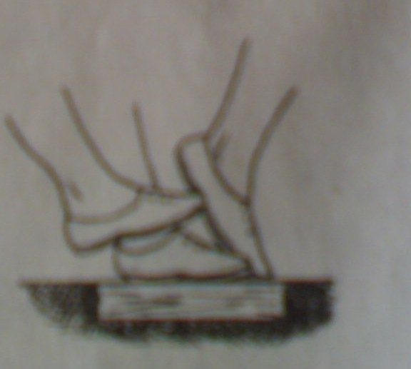  2. TTTC : Ôn các tư thế chuẩn bị và các bước di chuyển.  Học kĩ thuật giao cầu:  Kỹ thuật giao cầu có thể phân loại theo ít nhất là ba yếu tố sau:  - Tuỳ theo điểm rơi của trái cầu: giao cầu dài, giao cầu ngắn.  - Tuỳ theo đường đi của trái cầu: giao cầu cao, giao cầu thấp.  - Tuỳ vào cách cầm vợt lúc giao cầu: giao cầu thuận tay, giao cầu trái tay.  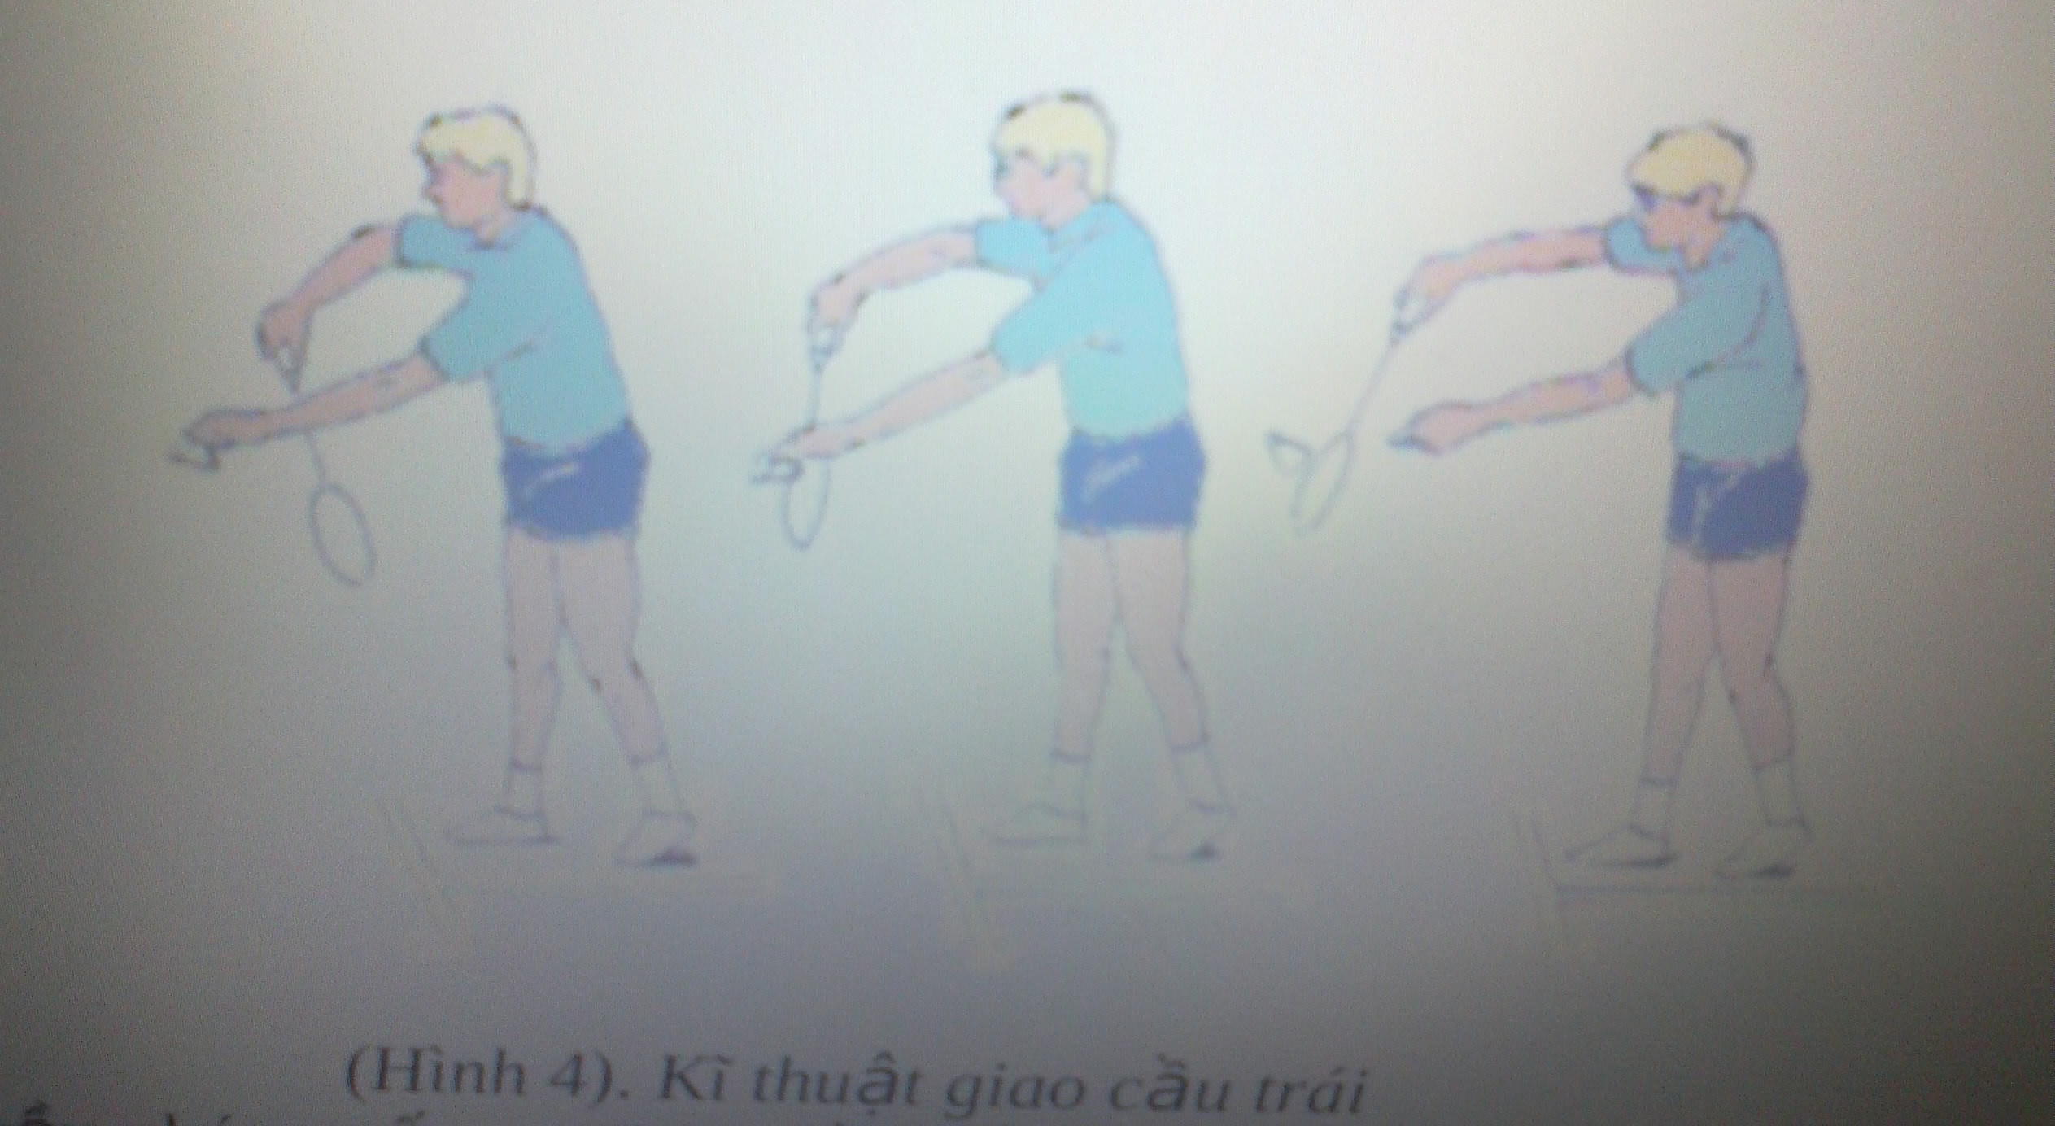  Giao cầu trái tay  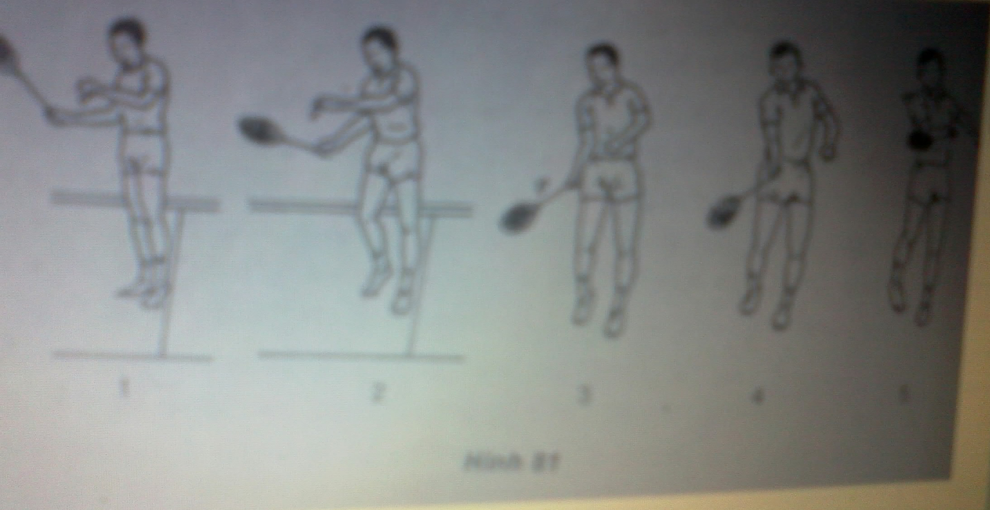  Giao cầu thuận tay  Sự phối hợp của ba yếu tố trên đưa đến nhiều cách thức giao cầu khác nhau. Ở mức độ ... nghiệp dư, chúng ta sẽ xem xét hai cách giao cầu tuỳ theo điểm rơi của trái cầu: giao cầu dài và giao cầu ngắn.  Kỹ thuật giao cầu dài :  là cách giao cầu tạo điểm rơi của trái cầu ở phía sau lưng của đối thủ, càng sát về giới hạn cuối sân càng tốt.  Tuỳ theo trường hợp đánh đơn hay đánh đôi, điểm rơi hợp lệ của giao cầu dài (vùng INSIDE) sẽ có những mức giới hạn cuối sân khác nhau. Xem hình:  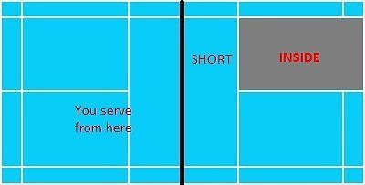  Giới hạn giao cầu dài khi đánh đơn  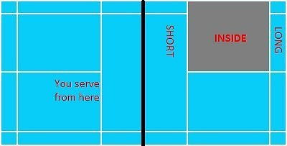  Giới hạn giao cầu dài khi đánh đôi  Khi nào dùng kỹ thuật giao cầu dài?  - Thường dùng trong đánh đơn để đẩy đối thủ ra xa về cuối sân.  - Khi muốn dồn ép đối thủ có sức trả cầu yếu, hay đối thủ đã bị ... xìu vì hết ... pin!  Giao cầu ngắn :  là kỹ thuật giao cầu tạo điểm rơi của trái cầu ở phía trước mặt của đối thủ, trong vùng INSIDE và càng sát lằn ranh giới hạn phía SHORT càng tốt.  Chú ý là lằn ranh giới hạn phía SHORT hợp lệ cho giao cầu ngắn này áp dụng chung cho cả hai trường hợp đánh đơn và đánh đôi.  Có hai cách giao cầu ngắn: giao cầu ngắn thuận tay và giao cầu ngắn trái tay.  Khi nào dùng kỹ thuật giao cầu ngắn?  - Thường dùng trong kỹ thuật đánh đôi để hạn chế sức tấn công của đối thủ và hy vọng có thể giành được quyền tấn công trước, khi đối thủ buộc phải trả cầu cao lên.  - Khi đối thủ đứng nhận giao cầu khá xa vạch mức chữ T. | 28-30 phút | LT cho lớp thực hiện gv quan sát và sửa sai nếu có.  Gv làm mẫu động và phân tích động tác Hs quan sát sau đó lần lượt từng hàng thực hiện  ĐHTL           Gv quan sát và sữa sai cho hs nếu có.  ĐHTL            Gv làm mẫu và phân tích động tác hs quan sát và thực hiện động tác  Gv quan sát và sữa sai nếu có.  ĐHTL            Gv làm mẫu và phân tích động tác hs quan sát và thực hiện động tác  Gv quan sát và sữa sai nếu có.  ĐHTL            Gv làm mẫu và phân tích động tác hs quan sát và thực hiện động tác  Gv quan sát và sữa sai nếu có.
III-PHẦN KẾT THÚC  Gv cho lớp hồi tĩnh, thả lõng  Gv nhận xét buổi học  Gv dặn dò và cho bài tập về nhà | 4-5 phút | ĐHTL           GV HÔ THỂ DỤC ĐỒNG LOẠT HỌC SINH HÔ KHỎE
Tuần :20 Ngày soạn: 01/01/2011
Tiết :40 Ngày lên lớp: 04/01/2011

NHẢY XA – TTTC – CHẠY BỀN

A-MỤC ĐÍCH-YÊU CẦU:
1-MỤC ĐÍCH:
- Nhảy xa : Ôn một số động tác bổ trợ.
Trò chơi : lò cò tiếp sức.
Ôn kĩ thuật chạy đà 5-7 bước giậm nhảy bước bộ trên không.
- TTTC: Cầu lông
Ôn các tư thế chuẩn bị và các bước di chuyển.
Ôn kĩ thuật giao cầu.

* Học nhảy bằng 1 chân không có bước đệm
- Chạy bền : luyện tập trên địa hình tự nhiên.
2-YÊU CẦU:
- Lớp thực hiện động tác tương đối tốt.
- Lớp tập luyện nghiêm túc, không đùa giởn, tích cực tập luyện, có ý thức tự giác và tính kỷ luật cao.
- Biết vận dụng các kỷ năng đã học vào các họat động chung ở trường, ngoài nhà trường.
B-THỜI GIAN-ĐỊA ĐIỂM-PHƯƠNG TIỆN
1- Thời gian 45 phút
2- Địa điểm : sân thể dục trường
3- Phương tiện: giáo án, còi .
C-TIẾN TRÌNH GIẢNG DẠY:
NỘI DUNG | THỜI GIAN | PHƯƠNG PHÁP TỔ CHỨC
I-PHẦN MỞ ĐẦU  1-Gv ổn định tổ chức lớp  2-Gv kiểm tra sĩ số  3-Gv phổ biến nội dung bài học.  * Khởi động:  - Khớp: cổ, vai, khuỷu tay, hông, gối, cổ tay cổ chân.  - Căng cơ: tay vai, ngực, lườn, vặn mình, lưng bụng, gập thân chéo,ưỡn thân, đá chân, ép ngang-ép dọc.  - Chạy: bước nhỏ, chạy nâng cao đùi, chạy gót chạm mông. | 8-10 phút | LT tập trung lớp thành 4 hàng ngang, cho lớp điểm số báo cáo.  ĐHTT           Từ ĐH tập trung lớp dàn hàng cách nhau 1 sải tay khởi động  ĐHKĐ         
II-PHẦN CƠ BẢN  1.Nhảy xa : Ôn một số động tác bổ trợ.  Ôn kĩ thuật chạy đà 5-7 bước giậm nhảy bước bộ trên không.  Trò chơi : lò cò tiếp sức.  2. TTTC Ôn các tư thế chuẩn bị và các bước di chuyển.  Ôn kĩ thuật giao cầu:  Kỹ thuật giao cầu có thể phân loại theo ít nhất là ba yếu tố sau:  - Tuỳ theo điểm rơi của trái cầu: giao cầu dài, giao cầu ngắn.  - Tuỳ theo đường đi của trái cầu: giao cầu cao, giao cầu thấp.  - Tuỳ vào cách cầm vợt lúc giao cầu: giao cầu thuận tay, giao cầu trái tay.  Giao cầu trái tay  Giao cầu thuận tay  Sự phối hợp của ba yếu tố trên đưa đến nhiều cách thức giao cầu khác nhau. Ở mức độ ... nghiệp dư, chúng ta sẽ xem xét hai cách giao cầu tuỳ theo điểm rơi của trái cầu: giao cầu dài và giao cầu ngắn.  Kỹ thuật giao cầu dài :  là cách giao cầu tạo điểm rơi của trái cầu ở phía sau lưng của đối thủ, càng sát về giới hạn cuối sân càng tốt.  Tuỳ theo trường hợp đánh đơn hay đánh đôi, điểm rơi hợp lệ của giao cầu dài (vùng INSIDE) sẽ có những mức giới hạn cuối sân khác nhau. Xem hình:  Giới hạn giao cầu dài khi đánh đơn  Giới hạn giao cầu dài khi đánh đôi  Khi nào dùng kỹ thuật giao cầu dài?  - Thường dùng trong đánh đơn để đẩy đối thủ ra xa về cuối sân.  - Khi muốn dồn ép đối thủ có sức trả cầu yếu, hay đối thủ đã bị ... xìu vì hết ... pin!  Giao cầu ngắn :  là kỹ thuật giao cầu tạo điểm rơi của trái cầu ở phía trước mặt của đối thủ, trong vùng INSIDE và càng sát lằn ranh giới hạn phía SHORT càng tốt.  Chú ý là lằn ranh giới hạn phía SHORT hợp lệ cho giao cầu ngắn này áp dụng chung cho cả hai trường hợp đánh đơn và đánh đôi.  Có hai cách giao cầu ngắn: giao cầu ngắn thuận tay và giao cầu ngắn trái tay.  Khi nào dùng kỹ thuật giao cầu ngắn?  - Thường dùng trong kỹ thuật đánh đôi để hạn chế sức tấn công của đối thủ và hy vọng có thể giành được quyền tấn công trước, khi đối thủ buộc phải trả cầu cao lên.  - Khi đối thủ đứng nhận giao cầu khá xa vạch mức chữ T.  3.Chạy bền : luyện tập trên địa hình tự nhiên. | 28-30 phút | LT cho lớp thực hiện gv quan sát và sửa sai nếu có.  Gv làm mẫu động và phân tích động tác Hs quan sát sau đó lần lượt từng hàng thực hiện  ĐHTL           Gv phổ biến nội dung và luật của trò chơi sau đó chia lớp thành 4 đội. cho hs thực hiện đội nào thua bị hít đất 10 cái.  ĐH chơi trò chơi.    XX  XX  XX  CB XP  Gv hướng dẫn cho HS chơi.  ĐHTL           ĐHTL            Gv làm mẫu và phân tích động tác hs quan sát và thực hiện động tác  Gv quan sát và sữa sai nếu có.  ĐHTL chạy bền :  Gv
III-PHẦN KẾT THÚC  Gv cho lớp hồi tĩnh, thả lõng  Gv nhận xét buổi học  Gv dặn dò và cho bài tập về nhà | 4-5 phút | ĐHTL           GV HÔ THỂ DỤC ĐỒNG LOẠT HỌC SINH HÔ KHỎE

Tuần :21 Ngày soạn: 07/01/2011
Tiết 41 Ngày lên lớp: 11/01/2011

NHẢY XA – THỂ THAO TỰ CHỌN

A-MỤC ĐÍCH-YÊU CẦU:
1-MỤC ĐÍCH:
- Nhảy xa : Ôn một số động tác bổ trợ nhảy xa : xác định chân giậm nhảy, đo và điều chỉnh đà, chạy đà, Ôn chạy đà 5-7 bước giậm nhảy bước bộ trên không.
Học : kĩ thuật trên không và tiếp đất.
- TTTC : Ôn các tư thế chuẩn bị và các bước di chuyển.
Ôn kĩ thuật giao cầu.
* Học kĩ thuật đánh cầu thấp gần.

2-YÊU CẦU:
- Lớp thực hiện động tác tương đối tốt.
- Lớp tập luyện nghiêm túc, không đùa giởn, tích cực tập luyện, có ý thức tự giác và tính kỷ luật cao.
- Biết vận dụng các kỷ năng đã học vào các họat động chung ở trường, ngoài nhà trường.
B-THỜI GIAN-ĐỊA ĐIỂM-PHƯƠNG TIỆN
1- Thời gian 45 phút
2- Địa điểm : sân thể dục trường
3- Phương tiện: giáo án, còi .
C-TIẾN TRÌNH GIẢNG DẠY:
NỘI DUNG | THỜI GIAN | PHƯƠNG PHÁP TỔ CHỨC
I-PHẦN MỞ ĐẦU  1-Gv ổn định tổ chức lớp  2-Gv kiểm tra sĩ số  3-Gv phổ biến nội dung bài học.  * Khởi động:  - Khớp: cổ, vai, khuỷu tay, hông, gối, cổ tay cổ chân.  - Căng cơ: tay vai, ngực, lườn, vặn mình, lưng bụng, gập thân chéo,ưỡn thân, đá chân, ép ngang-ép dọc.  - Chạy: bước nhỏ, chạy nâng cao đùi, chạy gót chạm mông. | 8-10 phút | LT tập trung lớp thành 4 hàng ngang, cho lớp điểm số báo cáo.  ĐHTT           Từ ĐH tập trung lớp dàn hàng cách nhau 1 sải tay khởi động  ĐHKĐ         
II-PHẦN CƠ BẢN:  1-Nhảy xa : Ôn một số động tác bổ trợ nhảy xa  - chạy đà, Ôn chạy đà 5-7 bước giậm nhảy bước bộ trên không.  - Bật xa.  - Chạy đà tự do nhảy xa.  - Học : kĩ thuật trên không và tiếp đất.  - Kĩ thuật trên không: gồm hai phần:  - Phần thứ nhất: khi chân giậm nhảy rời khỏi ván là lúc bắt đầu phần thứ nhất của giai đoạn trên không, lúc này người bắt đầu lên cao – ra trước. Chân giậm nhảy duỗi thẳng chếch dưới phía sau, chân đá lăng co ở phía trước, trông như đang bước một bước ở trên không. Gọi là động tác “bước bộ”. Bước số 2 trong hình.  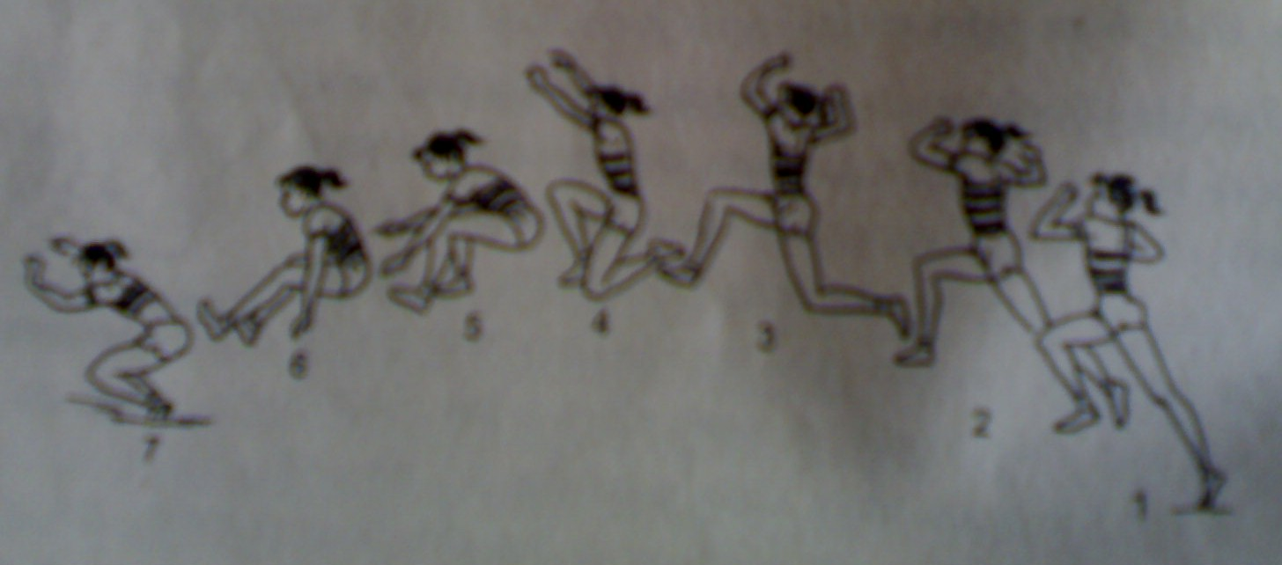  - Phần thứ hai : sau khi thực hiện bước bộ trên không, chân giậm nhảy co dần lại và đưa ra trước nâng cao gối, tay khác bên với chân giậm cũng đưa ra trước – lên cao cùng với tay bên chân giậm nhảy. Tiếp theo, đánh hai tay ra trước vòng xuống dưới – ra sau kết hợp với thân ngả nhiều về trước và vươn hai chân để chuẩn bị tiếp đất. Bước số 3, 4, 5, 6 trong hình trên.  - Giai đoạn tiếp đất :  Giai đoạn này bắt đầu khi hai chân tiếp đất, cần chủ động co chân để giảm chấn động và dướn người cùng hai tay ra trước , không để bất kì một bộ phận nào của cơ thể chạm đất phía sau hai chân. Tiếp theo, đứng lên rời khỏi hố cát (không đi ngang hoặc lùi). Động tác tiếp đất cần hết sức khéo léo, chủ động sẽ tận dụng được tối đa thành tích do chạy đà và giậm nhảy tạo nên. Hình trên.  Trò chơi : bật xa tiếp sức.  2. TTTC: Ôn các tư thế chuẩn bị và các bước di chuyển.  Ôn kĩ thuật giao cầu.  - Học kĩ thuật đánh cầu thấp gần.  Kĩ thuật đánh cầu thấp thuận tay.  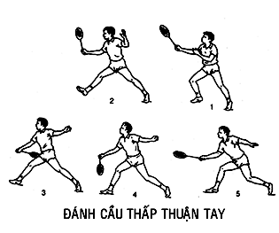  Đánh cầu thấp gần thuận tay: trước hết cần phán đoán tốt phương hướng và điểm rơi của cầu đối phương đánh đến, di chuyển đơn bứơc, làm cho cầu ở vị trí phía trước mặt vợt. Thân người đối diện với lưới, chân phải ở trước, chân trái ở sau, trọng tâm rơi vào chân phải. Tay trái co khủyu giơ lên tự nhiên, tay phải cầm vợt, cánh tay co khủyu tự nhiên, đưa vợt từ dưới lên trên, hai mắt chú ý nhìn cầu đến.  Khi đánh cầu, cánh tay phải đưa ra trước, khuỷu tay co tự . Sau đó với sự phối hợp dùng sức nhịp nhàng của động tác chân, quay người hóp bụng, nhanh chóng vẩy cổ tay ra trước đánh cầu. Sau khi đánh cầu tay cầm vợt có thể theo đà quán tính vung lên trên và thu vợt về TTCB. | 28-30 phút | Gv làm mẫu động và phân tích động tác Hs quan sát sau đó lần lượt từng hàng thực hiện  ĐHTL           Gv quan sát và sữa sai cho hs nếu có.  Gv phổ biến nội dung và luật của trò chơi sau đó chia lớp thành 4 đội. cho hs thực hiện đội nào thua bị hít đất 10 cái.  ĐH chơi trò chơi.    XX  XX  XX  CB XP  Gv hướng dẫn cho HS chơi.  ĐHTL          
III-PHẦN KẾT THÚC  Gv cho lớp hồi tĩnh, thả lõng  Gv nhận xét buổi học  Gv dặn dò và cho bài tập về nhà | 4-5 phút | ĐHTL           GV HÔ THỂ DỤC ĐỒNG LOẠT HỌC SINH HÔ KHỎE

Tuần :21 Ngày soạn: 07/01/2011
Tiết : 42 Ngày lên lớp: 11/01/2011

NHẢY XA – TTTC – CHẠY BỀN

A-MỤC ĐÍCH-YÊU CẦU:
1-MỤC ĐÍCH:
- Nhảy xa : Ôn một số động tác bổ trợ : bật xa, nhảy bước bộ trên không.
Hoàn thiện kĩ thuật nhảy xa kiểu “ngồi”.
Trò chơi : nhảy ô tiếp sức.
- TTTC : Ôn các tư thế chuẩn bị và các bước di chuyển.
Ôn kĩ thuật giao cầu.
* Học kĩ thuật đánh cầu thấp gần.
- Chạy bền : luyện tập trên địa hình tự nhiên.
2-YÊU CẦU:
- Lớp thực hiện động tác tương đối tốt.
- Lớp tập luyện nghiêm túc, không đùa giởn, tích cực tập luyện, có ý thức tự giác và tính kỷ luật cao.
- Biết vận dụng các kỷ năng đã học vào các họat động chung ở trường, ngoài nhà trường.
B-THỜI GIAN-ĐỊA ĐIỂM-PHƯƠNG TIỆN
1- Thời gian 45 phút
2- Địa điểm : sân thể dục trường
3- Phương tiện: giáo án, còi .
C-TIẾN TRÌNH GIẢNG DẠY:
NỘI DUNG | THỜI GIAN | PHƯƠNG PHÁP TỔ CHỨC
I-PHẦN MỞ ĐẦU  1-Gv ổn định tổ chức lớp  2-Gv kiểm tra sĩ số  3-Gv phổ biến nội dung bài học.  * Khởi động:  - Khớp: cổ, vai, khuỷu tay, hông, gối, cổ tay cổ chân.  - Căng cơ: tay vai, ngực, lườn, vặn mình, lưng bụng, gập thân chéo,ưỡn thân, đá chân, ép ngang-ép dọc.  - Chạy: bước nhỏ, chạy nâng cao đùi, chạy gót chạm mông. | 8-10 phút | LT tập trung lớp thành 4 hàng ngang, cho lớp điểm số báo cáo.  ĐHTT           Từ ĐH tập trung lớp dàn hàng cách nhau 1 sải tay khởi động  ĐHKĐ         
II-PHẦN CƠ BẢN  - Nhảy xa : Ôn một số động tác bổ trợ : bật xa, nhảy bước bộ trên không.  Hoàn thiện kĩ thuật nhảy xa kiểu “ngồi”:  Tập hoàn chỉnh : chạy đà – giậm nhảy – trên không – tiếp đất.  - Trò chơi : nhảy ô tiếp sức.  3. TTTC : Ôn các tư thế chuẩn bị và các bước di chuyển.  Ôn kĩ thuật giao cầu.  * Ôn kĩ thuật đánh cầu thấp gần.  Kĩ thuật đánh cầu thấp thuận tay.  4. Chạy bền : luyện tập trên địa hình tự nhiên. | 28-30 phút | LT cho lớp thực hiện gv quan sát và sửa sai nếu có.  Gv làm mẫu động và phân tích động tác Hs quan sát sau đó lần lượt từng hàng thực hiện  ĐHTL           Gv phổ biến nội dung và luật của trò chơi sau đó chia lớp thành 4 đội. cho hs thực hiện đội nào thua bị hít đất 10 cái.  ĐH chơi trò chơi.    XX  XX  XX  CB XP  Gv hướng dẫn cho HS chơi.  ĐHTL           ĐHTL chạy bền :  Gv
III-PHẦN KẾT THÚC  Gv cho lớp hồi tĩnh, thả lõng  Gv nhận xét buổi học  Gv dặn dò và cho bài tập về nhà | 4-5 phút | ĐHTL           GV HÔ THỂ DỤC ĐỒNG LOẠT HỌC SINH HÔ KHỎE

Tuần :22 Ngày soạn: 15/01/2011
Tiết 43 Ngày lên lớp: 18/01/2011

NHẢY XA – THỂ THAO TỰ CHỌN

A-MỤC ĐÍCH-YÊU CẦU:
1-MỤC ĐÍCH:
- Nhảy xa : Ôn một số động tác bổ trợ : bật xa, nhảy bước bộ trên không.
Hoàn thiện kĩ thuật nhảy xa kiểu “ngồi”( trọng tâm là giai đoạn chạy đà và giậm nhảy).
- TTTC : Ôn các tư thế chuẩn bị và các bước di chuyển.
Ôn kĩ thuật giao cầu.
Ôn kĩ thuật đánh cầu thấp gần.
* Học kĩ thuật đánh cầu cao xa.

2-YÊU CẦU:
- Lớp thực hiện động tác tương đối tốt.
- Lớp tập luyện nghiêm túc, không đùa giởn, tích cực tập luyện, có ý thức tự giác và tính kỷ luật cao.
- Biết vận dụng các kỷ năng đã học vào các họat động chung ở trường, ngoài nhà trường.
B-THỜI GIAN-ĐỊA ĐIỂM-PHƯƠNG TIỆN
1- Thời gian 45 phút
2- Địa điểm : sân thể dục trường
3- Phương tiện: giáo án, còi .
C-TIẾN TRÌNH GIẢNG DẠY:
NỘI DUNG | THỜI GIAN | PHƯƠNG PHÁP TỔ CHỨC
I-PHẦN MỞ ĐẦU  1-Gv ổn định tổ chức lớp  2-Gv kiểm tra sĩ số  3-Gv phổ biến nội dung bài học.  * Khởi động:  - Khớp: cổ, vai, khuỷu tay, hông, gối, cổ tay cổ chân.  - Căng cơ: tay vai, ngực, lườn, vặn mình, lưng bụng, gập thân chéo,ưỡn thân, đá chân, ép ngang-ép dọc.  - Chạy: bước nhỏ, chạy nâng cao đùi, chạy gót chạm mông. | 8-10 phút | LT tập trung lớp thành 4 hàng ngang, cho lớp điểm số báo cáo.  ĐHTT           Từ ĐH tập trung lớp dàn hàng cách nhau 1 sải tay khởi động  ĐHKĐ         
II-PHẦN CƠ BẢN:  - Nhảy xa : Ôn một số động tác bổ trợ : bật xa, nhảy bước bộ trên không.  Hoàn thiện kĩ thuật nhảy xa kiểu “ngồi”( trọng tâm là giai đoạn chạy đà và giậm nhảy).  2. TTTC : Ôn các tư thế chuẩn bị và các bước di chuyển.  Ôn kĩ thuật giao cầu.  Ôn kĩ thuật đánh cầu thấp gần.  - Học kĩ thuật đánh cầu cao xa.  - 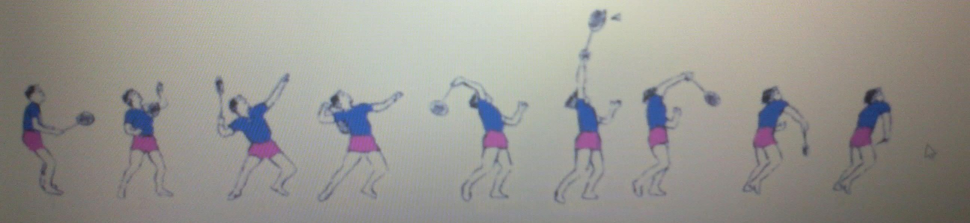  Đánh cầu cao thuận tay: trước hết cần phán đoán tốt phương hướng và điểm rơi của cầu đối phương đánh đến, nghiêng người lùi sau, làm cho cầu ở vị trí phía trên lệch ra trước của vai phải cơ thể mình. Vai trái đối diện với lưới, chân trái ở trước, chân phải ở sau, trọng tâm rơi vào chân phải. Tay trái co khủyu giơ lên tự nhiên, tay phải cầm vợt, cánh tay co khủyu tự nhiên, đưa vợt lên phía trên vai phải, hai mắt chú ý nhìn cầu đến.  Khi đánh cầu, cánh tay phải đưa ra sau, theo đó khủyu tay nâng lên cao hơn hẳn so với vai để đưa vợt ra sau đầu, cổ tay duỗi tự nhiên (lòng bàn tay hướng lên trên). Sau đó với sự phối hợp dùng sức nhịp nhàng của động tác chân sau đạp đất, quay người hóp bụng, lấy vai làm trục, cánh tay kéo theo cẳng tay nhanh chóng vẩy cổ tay ra trước đánh cầu ở điểm cao nhất khi tay đã vươn thẳng. Sau khi đánh cầu tay cầm vợt có thể theo đà quán tính vung ra trước và xuống dưới phía bên trái rồi thu vợt về trước thân người. Cùng lúc đó chân phải ở sau bước ra trước, trọng tâm cơ thể từ từ rơi vào chân sau chuyển dịch sang chân trước .  Đánh cầu cao thuận tay cũng có thể thực hiện với bật nhảy để dánh cầu.  Khi thực hiện tốt động tác chuẩn bị theo đúng các yêu cầu trên, sau đó chân phải bật nhảy lên cao nhanh chóng quay người trên không, đồng thời hoàn thành động tác đưa vợt đánh cầu.  Động tác đánh cầu được hoàn thành đúng lúc cầu đang ở độ cao nhất trên không chuẩn bị rơi xuống thấp. | 28-30 phút | Gv quan sát HS tập luyện và sửa sai. Sau đó lần lượt từng hàng thực hiện  ĐHTL           Gv cho HS thi tâng cầu giữa các tổ. Nếu tổ nào thua bị hít đất 10 cái.  ĐHTL        
III-PHẦN KẾT THÚC  Gv cho lớp hồi tĩnh, thả lõng  Gv nhận xét buổi học  Gv dặn dò và cho bài tập về nhà | 4-5 phút | ĐHTL           GV HÔ THỂ DỤC ĐỒNG LOẠT HỌC SINH HÔ KHỎE

Tuần :22 Ngày soạn: 15/01/2011
Tiết : 44 Ngày lên lớp: 18/01/2011

NHẢY XA – TTTC – CHẠY BỀN

A-MỤC ĐÍCH-YÊU CẦU:
1-MỤC ĐÍCH:
- Nhảy xa : Ôn hoàn thiện các giai đoạn kĩ thuật nhảy xa kiểu “ngồi”.
- TTTC: Ôn các tư thế chuẩn bị và các bước di chuyển.
Ôn kĩ thuật giao cầu.
Ôn kĩ thuật đánh cầu thấp gần.
Ôn kĩ thuật đánh cầu cao xa.

- Chạy bền : luyện tập trên địa hình tự nhiên.
2-YÊU CẦU:
- Lớp thực hiện động tác tương đối tốt.
- Lớp tập luyện nghiêm túc, không đùa giởn, tích cực tập luyện, có ý thức tự giác và tính kỷ luật cao.
- Biết vận dụng các kỷ năng đã học vào các họat động chung ở trường, ngoài nhà trường.
B-THỜI GIAN-ĐỊA ĐIỂM-PHƯƠNG TIỆN
1- Thời gian 45 phút
2- Địa điểm : sân thể dục trường
3- Phương tiện: giáo án, còi .
C-TIẾN TRÌNH GIẢNG DẠY:
NỘI DUNG | THỜI GIAN | PHƯƠNG PHÁP TỔ CHỨC
I-PHẦN MỞ ĐẦU  1-Gv ổn định tổ chức lớp  2-Gv kiểm tra sĩ số  3-Gv phổ biến nội dung bài học.  * Khởi động:  - Khớp: cổ, vai, khuỷu tay, hông, gối, cổ tay cổ chân.  - Căng cơ: tay vai, ngực, lườn, vặn mình, lưng bụng, gập thân chéo,ưỡn thân, đá chân, ép ngang-ép dọc.  - Chạy: bước nhỏ, chạy nâng cao đùi, chạy gót chạm mông. | 8-10 phút | LT tập trung lớp thành 4 hàng ngang, cho lớp điểm số báo cáo.  ĐHTT           Từ ĐH tập trung lớp dàn hàng cách nhau 1 sải tay khởi động  ĐHKĐ         
II-PHẦN CƠ BẢN  1.Nhảy xa : Ôn hoàn thiện các giai đoạn kĩ thuật nhảy xa kiểu “ngồi”.  2. TTTC:Ôn các tư thế chuẩn bị và các bước di chuyển.  Ôn kĩ thuật giao cầu.  Ôn kĩ thuật đánh cầu thấp gần.  - Ôn kĩ thuật đánh cầu cao xa:  Đánh cầu cao thuận tay:  : 3.Chạy bền : luyện tập trên địa hình tự nhiên. | 28-30 phút | LT cho lớp thực hiện gv quan sát và sửa sai nếu có.  ĐHTL                 ĐHTL chạy bền :  Gv
III-PHẦN KẾT THÚC  Gv cho lớp hồi tĩnh, thả lõng  Gv nhận xét buổi học  Gv dặn dò và cho bài tập về nhà | 4-5 phút | ĐHTL           GV HÔ THỂ DỤC ĐỒNG LOẠT HỌC SINH HÔ KHỎE
Tuần :23 Ngày soạn: 05/02/2011
Tiết :45 Ngày lên lớp: 08/02/2011

NHẢY XA – THỂ THAO TỰ CHỌN
A-MỤC ĐÍCH-YÊU CẦU:
1-MỤC ĐÍCH:
- Nhảy xa : Ôn hoàn thiện các giai đoạn kĩ thuật nhảy xa kiểu “ngồi”.
- TTTC : Ôn kĩ thuật đánh cầu thấp gần.
Ôn kĩ thuật đánh cầu cao xa.
* Học kĩ thuật đập cầu.

2-YÊU CẦU:
- Lớp thực hiện động tác tương đối tốt.
- Lớp tập luyện nghiêm túc, không đùa giởn, tích cực tập luyện, có ý thức tự giác và tính kỷ luật cao.
- Biết vận dụng các kỷ năng đã học vào các họat động chung ở trường, ngoài nhà trường.
B-THỜI GIAN-ĐỊA ĐIỂM-PHƯƠNG TIỆN
1- Thời gian 45 phút
2- Địa điểm : sân thể dục trường
3- Phương tiện: giáo án, còi .
C-TIẾN TRÌNH GIẢNG DẠY:
NỘI DUNG | THỜI GIAN | PHƯƠNG PHÁP TỔ CHỨC
I-PHẦN MỞ ĐẦU  1-Gv ổn định tổ chức lớp  2-Gv kiểm tra sĩ số  3-Gv phổ biến nội dung bài học.  * Khởi động:  - Khớp: cổ, vai, khuỷu tay, hông, gối, cổ tay cổ chân.  - Căng cơ: tay vai, ngực, lườn, vặn mình, lưng bụng, gập thân chéo,ưỡn thân, đá chân, ép ngang-ép dọc.  - Chạy: bước nhỏ, chạy nâng cao đùi, chạy gót chạm mông. | 8-10 phút | LT tập trung lớp thành 4 hàng ngang, cho lớp điểm số báo cáo.  ĐHTT           Từ ĐH tập trung lớp dàn hàng cách nhau 1 sải tay khởi động  ĐHKĐ         
II-PHẦN CƠ BẢN  1.Nhảy xa : Ôn hoàn thiện các giai đoạn kĩ thuật nhảy xa kiểu “ngồi”.  2. TTTC: Ôn kĩ thuật đánh cầu thấp gần.  Ôn kĩ thuật đánh cầu cao xa.  - Học kĩ thuật đập cầu.  - 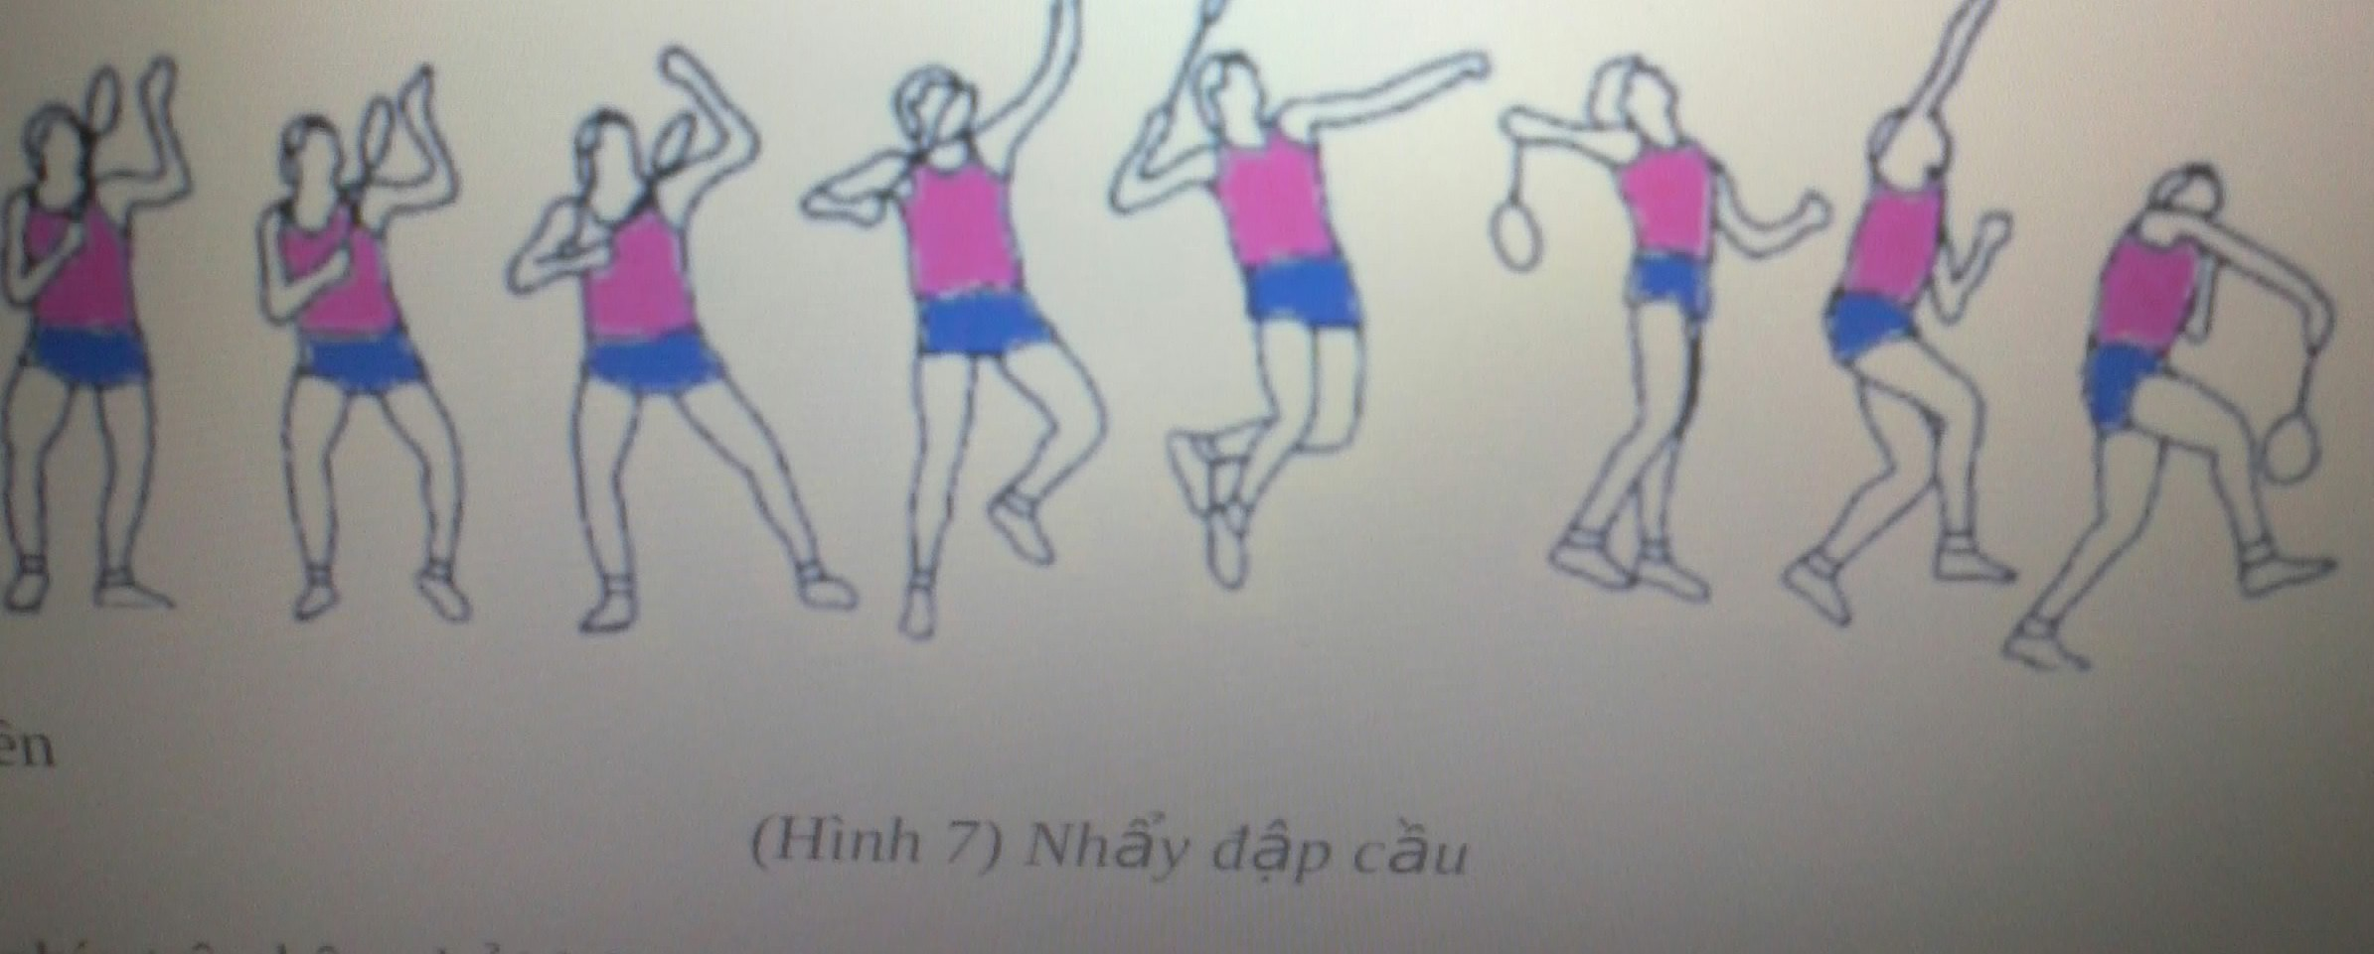  Đập cầu là động tác đánh trả cầu của đối phương đánh sang ở phía trên với điểm đánh cầu cao nhất, đánh cầu chếch xuống sân đối phương. Động tác đánh cầu này có sức mạnh lớn, đường bay thẳng, rơi xuống đất nhanh có sức uy hiếp lớn đối với đối phương.  Đây là kỹ thuật chủ yếu của tấn công. Kỹ thuật đập cầu được phân thành: đập cầu đường thẳng thuận tay, đập cầi đường chéo thuận tay, đập cầu đường thẳng trên đỉnh đầu, đập cầu chéo góc trên đỉnh đầu, đột kích đập cầu đường thẳng thuận tay trên không và đột kích đập cầu đường thẳng trái tay trên không.  * Đập cầu đường thẳng thuận tay (phối hợp bật nhảy nghiêng người): tư thế chuẩn bị và yếu lĩnh động tác đại thể giống như đánh cầu cao thuận tay. Sau khi di chuyển bước đến vị trí, co gối hạ thấp trọng tâm chuẩn bị bật nhảy.  Khi bật nhảy nghiêng người thì nâng vai lên phía trên bên phải kép theo cánh tay, cẳng tay và vợt giơ lên để vươn thân người lên trên. Sau khi bật nhảy, thân người ngửa ra sau, ưỡn ngực thành hình cánh cung ngược. Tiếp đó cánh tay bên phải vung lên phía trên đằng sau bên phải, cẳng tay vung sau tự nhiên, cổ tay duỗi sau, cẳng tay kéo theo vợt đưa từ phía trên xuống phía dưới đằng sau. Lúc này cần cầm lỏng vợt. Theo đó quay người hóp bụng kéo theo cánh tay phải vung về phía trên bên phải, khủyu tay đi trước, cẳng tay dùng toàn bộ tốc độ vung về phía trên đằng trước, kéo theo vợt vung ra trước với tốc độ cao.  Khi điểm đánh cầu ở phía trên đằng trước vai, cẳng tay xoay trong, cổ tay gập trước và hơi co vẩy cổ tay phát lực đập cầu. Lúc này ngón tay cần đột ngột nắm chặt chuôi vợt, đem lực bộc phát của cổ tay tập trung vào điểm đánh cầu. Góc giữa vợt và phương hướng đánh cầu nhỏ hơn 900. Mặt chính diện của vợt đánh vào phía sau núm cầu làm cho cầu đi thẳng xuống dưới. Sau khi đập cầu, cẳng tay theo quán tính thu vào trước thân, trong quá trình trở về vị trí cũ đưa vợt thu về trước ngực.  * Đập cầu đường chéo thuận tay (phối hợp nghiêng người bật nhảy): tư thế chuẩn bị và yếu lĩnh động tác giống như đập cầu đường thẳng thuận tay. Điểm khác nhau là sau khi bật nhảy, dùng lực quay người ra phía trước sang bên trái, hỗ trợ cho cánh tay đập cầu bay sang phía góc đối diện sân đối phương.  * Đập cầu đường thẳng và đập cầu chéo góc trên đỉnh đầu: yếu lĩnh động tác và tư thế chuẩn bị giống với đánh cầu cao đỉnh đầu. Điểm khác nhau là khi vung vợt đánh cầu, cần tập trung toàn sức vào động tác đập cầu đi xuống theo hướng đường thẳng hoặc hướng đường chéo góc (hình 28). Mặt vợt và phương hướng đánh cầu tạo với nhau một góc nhỏ hơn 90° .  * Đập cầu đường thẳng trái tay: tư thế chuẩn bị và yếu lĩnh động tác cũng giống như động tác kỹ thuật đánh cầu cao trái tay. Điểm khác nhau ở đây là cần dùng sức vung vợt mạnh trước khi đánh cầu. Thời điểm đập cầu, góc giữa vợt và hướng đập cầu cần nhỏ hơn 90° . | 28-30 phút | LT cho lớp thực hiện gv quan sát và sửa sai nếu có.  ĐHTL               
III-PHẦN KẾT THÚC  Gv cho lớp hồi tĩnh, thả lõng  Gv nhận xét buổi học  Gv dặn dò và cho bài tập về nhà | 4-5 phút | ĐHTL           GV HÔ THỂ DỤC ĐỒNG LOẠT HỌC SINH HÔ KHỎE

Tuần :23 Ngày soạn: 05/02/2011
Tiết :46 Ngày lên lớp: 08/02/2011

NHẢY XA – TTTC – CHẠY BỀN

A-MỤC ĐÍCH-YÊU CẦU:
1-MỤC ĐÍCH:
- Nhảy xa : Ôn hoàn thiện các giai đoạn kĩ thuật nhảy xa kiểu “ngồi”.
- TTTC : Ôn kĩ thuật đánh cầu thấp gần.
Ôn kĩ thuật đánh cầu cao xa.
Ôn kĩ thuật đập cầu.

- Chạy bền : luyện tập trên địa hình tự nhiên.
2-YÊU CẦU:
- Lớp thực hiện động tác tương đối tốt.
- Lớp tập luyện nghiêm túc, không đùa giởn, tích cực tập luyện, có ý thức tự giác và tính kỷ luật cao.
- Biết vận dụng các kỷ năng đã học vào các họat động chung ở trường, ngoài nhà trường.
B-THỜI GIAN-ĐỊA ĐIỂM-PHƯƠNG TIỆN
1- Thời gian 45 phút
2- Địa điểm : sân thể dục trường
3- Phương tiện: giáo án, còi .
C-TIẾN TRÌNH GIẢNG DẠY:
NỘI DUNG | THỜI GIAN | PHƯƠNG PHÁP TỔ CHỨC
I-PHẦN MỞ ĐẦU  1-Gv ổn định tổ chức lớp  2-Gv kiểm tra sĩ số  3-Gv phổ biến nội dung bài học.  * Khởi động:  - Khớp: cổ, vai, khuỷu tay, hông, gối, cổ tay cổ chân.  - Căng cơ: tay vai, ngực, lườn, vặn mình, lưng bụng, gập thân chéo,ưỡn thân, đá chân, ép ngang-ép dọc.  - Chạy: bước nhỏ, chạy nâng cao đùi, chạy gót chạm mông. | 8-10 phút | LT tập trung lớp thành 4 hàng ngang, cho lớp điểm số báo cáo.  ĐHTT           Từ ĐH tập trung lớp dàn hàng cách nhau 1 sải tay khởi động  ĐHKĐ         
II-PHẦN CƠ BẢN  1.Nhảy xa : Ôn hoàn thiện các giai đoạn kĩ thuật nhảy xa kiểu “ngồi”.  2. TTTC: Ôn kĩ thuật đánh cầu thấp gần.  Ôn kĩ thuật đánh cầu cao xa.  * Ôn kĩ thuật đập cầu.  3.Chạy bền : luyện tập trên địa hình tự nhiên. | 28-30 phút | LT cho lớp thực hiện gv quan sát và sửa sai nếu có.  ĐHTL     xxxxxxxxxxxxxxxxxxxxxxxxxxxxxx  x x x  x  x  x               ĐHTL chạy bền :  Gv
III-PHẦN KẾT THÚC  Gv cho lớp hồi tĩnh, thả lõng  Gv nhận xét buổi học  Gv dặn dò và cho bài tập về nhà | 4-5 phút | ĐHTL           GV HÔ THỂ DỤC ĐỒNG LOẠT HỌC SINH HÔ KHỎE

Tuần :24 Ngày soạn: 12/02/2011
Tiết : 47 Ngày lên lớp: 15/02/2011

NHẢY XA – THỂ THAO TỰ CHỌN

A-MỤC ĐÍCH-YÊU CẦU:
1-MỤC ĐÍCH:
- Nhảy xa : Ôn hoàn thiện các giai đoạn kĩ thuật nhảy xa kiểu “ngồi”.
- TTTC : Ôn kĩ thuật đánh cầu thấp gần.
Ôn kĩ thuật đánh cầu cao xa.
Ôn kĩ thuật đập cầu.
.
2-YÊU CẦU:
- Lớp thực hiện động tác tương đối tốt.
- Lớp tập luyện nghiêm túc, không đùa giởn, tích cực tập luyện, có ý thức tự giác và tính kỷ luật cao.
- Biết vận dụng các kỷ năng đã học vào các họat động chung ở trường, ngoài nhà trường.
B-THỜI GIAN-ĐỊA ĐIỂM-PHƯƠNG TIỆN
1- Thời gian 45 phút
2- Địa điểm : sân thể dục trường
3- Phương tiện: giáo án, còi, giây nhảy.
C-TIẾN TRÌNH GIẢNG DẠY:
NỘI DUNG | THỜI GIAN | PHƯƠNG PHÁP TỔ CHỨC
I-PHẦN MỞ ĐẦU  1-Gv ổn định tổ chức lớp  2-Gv kiểm tra sĩ số  3-Gv phổ biến nội dung bài học.  * Khởi động:  - Khớp: cổ, vai, khuỷu tay, hông, gối, cổ tay cổ chân.  - Căng cơ: tay vai, ngực, lườn, vặn mình, lưng bụng, gập thân chéo,ưỡn thân, đá chân, ép ngang-ép dọc.  - Chạy: bước nhỏ, chạy nâng cao đùi, chạy gót chạm mông. | 8-10 phút | LT tập trung lớp thành 4 hàng ngang, cho lớp điểm số báo cáo.  ĐHTT           Từ ĐH tập trung lớp dàn hàng cách nhau 1 sải tay khởi động  ĐHKĐ         
II-PHẦN CƠ BẢN  1.Nhảy xa : Ôn hoàn thiện các giai đoạn kĩ thuật nhảy xa kiểu “ngồi”.  - TTTC: Ôn kĩ thuật đánh cầu thấp gần.  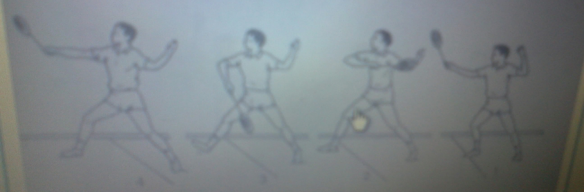  Ôn kĩ thuật đánh cầu cao xa.  Ôn kĩ thuật đập cầu. | 28-30 phút | LT cho lớp thực hiện gv quan sát và sửa sai nếu có.  ĐHTL     xxxxxxxxxxxxxxxxxxxxxxxxxxxxxx  x x x  x  x  x         Lớp trưởng cho lớp tập luyện  Gv quan sat sữa sai nếu có.  ĐHTL        
III-PHẦN KẾT THÚC  Gv cho lớp hồi tĩnh, thả lõng  Gv nhận xét buổi học  Gv dặn dò và cho bài tập về nhà | 4-5 phút | ĐHTL           GV HÔ THỂ DỤC ĐỒNG LOẠT HỌC SINH HÔ KHỎE

Tuần :24 Ngày soạn: 12/02/2011
Tiết : 48 Ngày lên lớp: 15/02/2011

NHẢY XA – TTTC- CHẠY BỀN

A-MỤC ĐÍCH-YÊU CẦU:
1-MỤC ĐÍCH:
- Nhảy xa : Ôn hoàn thiện các giai đoạn kĩ thuật nhảy xa kiểu “ngồi”.
- TTTC : Ôn kĩ thuật đánh cầu thấp gần.
Ôn kĩ thuật đánh cầu cao xa.
Ôn kĩ thuật đập cầu.

- Chơi trò chơi : phát triển sức mạnh của chân.
- Chạy bền: luyện tập chạy bền trên địa hình tự nhiên.
2-YÊU CẦU:
- Lớp thực hiện động tác tương đối tốt.
- Lớp tập luyện nghiêm túc, không đùa giởn, tích cực tập luyện, có ý thức tự giác và tính kỷ luật cao.
- Biết vận dụng các kỷ năng đã học vào các họat động chung ở trường, ngoài nhà trường.
B-THỜI GIAN-ĐỊA ĐIỂM-PHƯƠNG TIỆN
1- Thời gian 45 phút
2- Địa điểm : sân thể dục trường
3- Phương tiện: giáo án, còi, giây nhảy.
C-TIẾN TRÌNH GIẢNG DẠY:
NỘI DUNG | THỜI GIAN | PHƯƠNG PHÁP TỔ CHỨC
I-PHẦN MỞ ĐẦU  1-Gv ổn định tổ chức lớp  2-Gv kiểm tra sĩ số  3-Gv phổ biến nội dung bài học.  * Khởi động:  - Khớp: cổ, vai, khuỷu tay, hông, gối, cổ tay cổ chân.  - Căng cơ: tay vai, ngực, lườn, vặn mình, lưng bụng, gập thân chéo,ưỡn thân, đá chân, ép ngang-ép dọc.  - Chạy: bước nhỏ, chạy nâng cao đùi, chạy gót chạm mông. | 8-10 phút | LT tập trung lớp thành 4 hàng ngang, cho lớp điểm số báo cáo.  ĐHTT           Từ ĐH tập trung lớp dàn hàng cách nhau 1 sải tay khởi động  ĐHKĐ         
II-PHẦN CƠ BẢN  1.Nhảy xa : Ôn hoàn thiện các giai đoạn kĩ thuật nhảy xa kiểu “ngồi”.  2.TTTC: Ôn kĩ thuật đánh cầu thấp gần.  Ôn kĩ thuật đánh cầu cao xa.  Ôn kĩ thuật đập cầu.  * Chơi trò chơi: nhảy vào vòng tròn tiếp sức  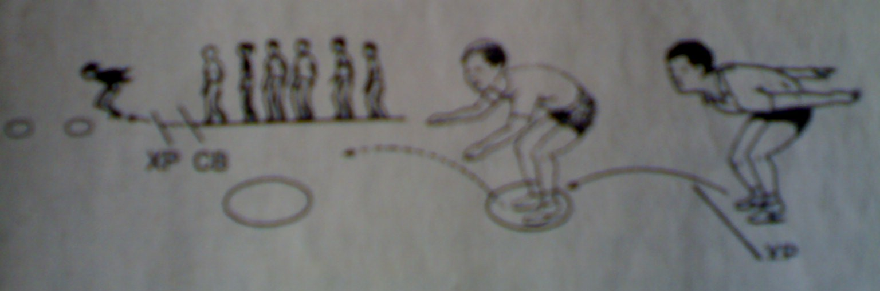  3. chạy bền: luyện tập chạy bền trên địa hình tự nhiên.  Nam chạy 8 vòng sân.  Nữ chạy 6 vòng sân. | 28-30 phút | LT cho lớp thực hiện gv quan sát và sửa sai nếu có.  ĐHTL     xxxxxxxxxxxxxxxxxxxxxxxxxxxxxx  x x x  x  x  x         Lớp trưởng cho lớp tập luyện  Gv quan sat sữa sai nếu có.  ĐHTL          Gv phổ biến nội dung và luật của trò chơi hs nghe quan sát và thực hiện .  Gv quan sát và nhắc nhỡ hs thực hiện.  ĐHTL      1  2  3      ĐHTL chạy bền.  GV
III-PHẦN KẾT THÚC  Gv cho lớp hồi tĩnh, thả lõng  Gv nhận xét buổi học  Gv dặn dò và cho bài tập về nhà | 4-5 phút | ĐHTL           GV HÔ THỂ DỤC ĐỒNG LOẠT HỌC SINH HÔ KHỎE

Tuần :25 Ngày soạn: 20/02/2011
Tiết : 49 Ngày lên lớp: 22/02/2011

NHẢY XA – THỂ THAO TỰ CHỌN

A-MỤC ĐÍCH-YÊU CẦU:
1-MỤC ĐÍCH:
- Nhảy xa : Ôn hoàn thiện các giai đoạn kĩ thuật nhảy xa kiểu “ngồi”.
- TTTC : Đánh cầu phối hợp các kĩ thuật đã học.
- Chơi trò chơi : phát triển sức mạnh của chân.
2-YÊU CẦU:
- Lớp thực hiện động tác tương đối tốt.
- Lớp tập luyện nghiêm túc, không đùa giởn, tích cực tập luyện, có ý thức tự giác và tính kỷ luật cao.
- Biết vận dụng các kỷ năng đã học vào các họat động chung ở trường, ngoài nhà trường.
B-THỜI GIAN-ĐỊA ĐIỂM-PHƯƠNG TIỆN
1- Thời gian 45 phút
2- Địa điểm : sân thể dục trường
3- Phương tiện: giáo án, còi, giây nhảy.
C-TIẾN TRÌNH GIẢNG DẠY:
NỘI DUNG | THỜI GIAN | PHƯƠNG PHÁP TỔ CHỨC
I-PHẦN MỞ ĐẦU  1-Gv ổn định tổ chức lớp  2-Gv kiểm tra sĩ số  3-Gv phổ biến nội dung bài học.  * Khởi động:  - Khớp: cổ, vai, khuỷu tay, hông, gối, cổ tay cổ chân.  - Căng cơ: tay vai, ngực, lườn, vặn mình, lưng bụng, gập thân chéo,ưỡn thân, đá chân, ép ngang-ép dọc.  - Chạy: bước nhỏ, chạy nâng cao đùi, chạy gót chạm mông. | 8-10 phút | LT tập trung lớp thành 4 hàng ngang, cho lớp điểm số báo cáo.  ĐHTT           Từ ĐH tập trung lớp dàn hàng cách nhau 1 sải tay khởi động  ĐHKĐ         
II-PHẦN CƠ BẢN  1.Nhảy xa : Ôn hoàn thiện các giai đoạn kĩ thuật nhảy xa kiểu “ngồi”.  2. TCTC: Đánh cầu phối hợp các kĩ thuật đã học.  3. Chơi trò chơi: nhảy vào vòng tròn tiếp sức | 28-30 phút | LT cho lớp thực hiện gv quan sát và sửa sai nếu có.  ĐHTL     xxxxxxxxxxxxxxxxxxxxxxxxxxxxxx  x x x  x  x  x         Lớp trưởng cho lớp tập luyện  Gv quan sat sữa sai nếu có.  ĐHTL          Gv phổ biến nội dung và luật của trò chơi hs nghe quan sát và thực hiện .  Gv quan sát và nhắc nhỡ hs thực hiện.  ĐHTL      1  2  3    
III-PHẦN KẾT THÚC  Gv cho lớp hồi tĩnh, thả lõng  Gv nhận xét buổi học  Gv dặn dò và cho bài tập về nhà | 4-5 phút | ĐHTL           GV HÔ THỂ DỤC ĐỒNG LOẠT HỌC SINH HÔ KHỎE

Tuần :25 Ngày soạn: 20/02/2011
Tiết :50 Ngày lên lớp: 22/02/2011

NHẢY XA – TTTC - CHẠY BỀN

A-MỤC ĐÍCH-YÊU CẦU:
1-MỤC ĐÍCH:
- Nhảy xa : Ôn hoàn thiện các giai đoạn kĩ thuật nhảy xa kiểu “ngồi”
- TCTC: Đánh cầu phối hợp các kĩ thuật đã học.

- Chơi trò chơi : phát triển sức mạnh của chân.
2-YÊU CẦU:
- Lớp thực hiện động tác tương đối tốt.
- Lớp tập luyện nghiêm túc, không đùa giởn, tích cực tập luyện, có ý thức tự giác và tính kỷ luật cao.
- Biết vận dụng các kỷ năng đã học vào các họat động chung ở trường, ngoài nhà trường.
B-THỜI GIAN-ĐỊA ĐIỂM-PHƯƠNG TIỆN
1- Thời gian 45 phút
2- Địa điểm : sân thể dục trường
3- Phương tiện: giáo án, còi, giây nhảy.
C-TIẾN TRÌNH GIẢNG DẠY:
NỘI DUNG | THỜI GIAN | PHƯƠNG PHÁP TỔ CHỨC
I-PHẦN MỞ ĐẦU  1-Gv ổn định tổ chức lớp  2-Gv kiểm tra sĩ số  3-Gv phổ biến nội dung bài học.  * Khởi động:  - Khớp: cổ, vai, khuỷu tay, hông, gối, cổ tay cổ chân.  - Căng cơ: tay vai, ngực, lườn, vặn mình, lưng bụng, gập thân chéo,ưỡn thân, đá chân, ép ngang-ép dọc.  - Chạy: bước nhỏ, chạy nâng cao đùi, chạy gót chạm mông. | 8-10 phút | LT tập trung lớp thành 4 hàng ngang, cho lớp điểm số báo cáo.  ĐHTT           Từ ĐH tập trung lớp dàn hàng cách nhau 1 sải tay khởi động  ĐHKĐ         
II-PHẦN CƠ BẢN  1.Nhảy xa : Ôn hoàn thiện các giai đoạn kĩ thuật nhảy xa kiểu “ngồi”.  2. TCTC: Đánh cầu phối hợp các kĩ thuật đã học.  3. Chơi trò chơi: đứng tại chổ bật xa tiếp sức  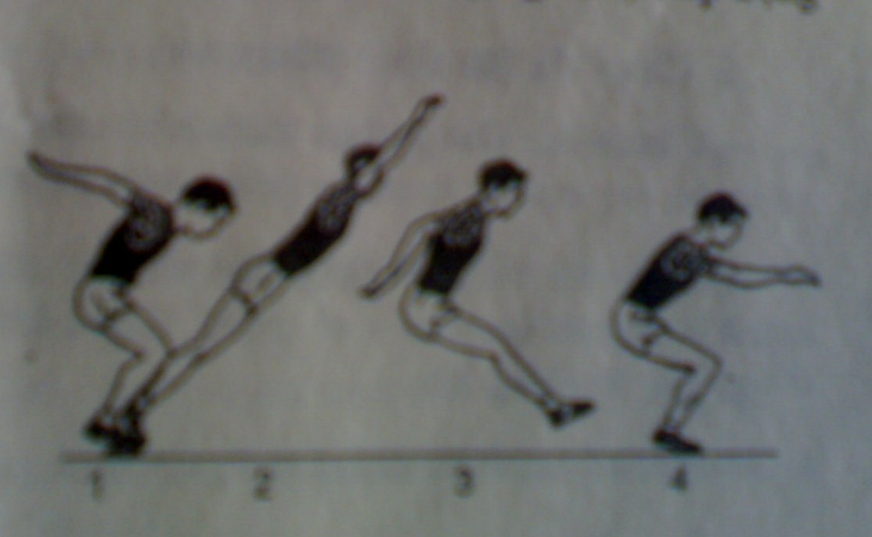  4. Chạy bền : Luyện tập chạy bền trên địa hình tự nhiên.  Nam chạy 10 vòng sân .  Nữ chạy 8 vòng sân. | 28-30 phút | LT cho lớp thực hiện gv quan sát và sửa sai nếu có.  ĐHTL     xxxxxxxxxxxxxxxxxxxxxxxxxxxxxx  x x x  x  x  x         Lớp trưởng cho lớp tập luyện  Gv quan sat sữa sai nếu có.  ĐHTL          Gv phổ biến nội dung và luật của trò chơi hs nghe quan sát và thực hiện .  Gv quan sát và nhắc nhỡ hs thực hiện.  ĐHTL          ĐHTL chạy bền  GV
III-PHẦN KẾT THÚC  Gv cho lớp hồi tĩnh, thả lõng  Gv nhận xét buổi học  Gv dặn dò và cho bài tập về nhà | 4-5 phút | ĐHTL           GV HÔ THỂ DỤC ĐỒNG LOẠT HỌC SINH HÔ KHỎE
Tuần :26 Ngày soạn: 20/02/2011
Tiết :51 Ngày lên lớp: 01/03/2011

NHẢY XA – THỂ THAO TỰ CHỌN

A-MỤC ĐÍCH-YÊU CẦU:
1-MỤC ĐÍCH:
- Nhảy xa : Ôn hoàn thiện các giai đoạn kĩ thuật nhảy xa kiểu “ngồi”.
- TTTC : Đánh cầu phối hợp các kĩ thuật đã học.
- Chơi trò chơi : phát triển sức mạnh của chân.
2-YÊU CẦU:
- Lớp thực hiện động tác tương đối tốt.
- Lớp tập luyện nghiêm túc, không đùa giởn, tích cực tập luyện, có ý thức tự giác và tính kỷ luật cao.
- Biết vận dụng các kỷ năng đã học vào các họat động chung ở trường, ngoài nhà trường.
B-THỜI GIAN-ĐỊA ĐIỂM-PHƯƠNG TIỆN
1- Thời gian 45 phút
2- Địa điểm : sân thể dục trường
3- Phương tiện: giáo án, còi, giây nhảy.
C-TIẾN TRÌNH GIẢNG DẠY:
NỘI DUNG | THỜI GIAN | PHƯƠNG PHÁP TỔ CHỨC
I-PHẦN MỞ ĐẦU  1-Gv ổn định tổ chức lớp  2-Gv kiểm tra sĩ số  3-Gv phổ biến nội dung bài học.  * Khởi động:  - Khớp: cổ, vai, khuỷu tay, hông, gối, cổ tay cổ chân.  - Căng cơ: tay vai, ngực, lườn, vặn mình, lưng bụng, gập thân chéo,ưỡn thân, đá chân, ép ngang-ép dọc.  - Chạy: bước nhỏ, chạy nâng cao đùi, chạy gót chạm mông. | 8-10 phút | LT tập trung lớp thành 4 hàng ngang, cho lớp điểm số báo cáo.  ĐHTT           Từ ĐH tập trung lớp dàn hàng cách nhau 1 sải tay khởi động  ĐHKĐ         
II-PHẦN CƠ BẢN  1.Nhảy xa : Ôn hoàn thiện các giai đoạn kĩ thuật nhảy xa kiểu “ngồi”.  2. TCTC: Đánh cầu phối hợp các kĩ thuật đã học.  3. Chơi trò chơi: nhảy vào vòng tròn tiếp sức | 28-30 phút | LT cho lớp thực hiện gv quan sát và sửa sai nếu có.  ĐHTL     xxxxxxxxxxxxxxxxxxxxxxxxxxxxxx  x x x  x  x  x         Lớp trưởng cho lớp tập luyện  Gv quan sat sữa sai nếu có.  ĐHTL          Gv phổ biến nội dung và luật của trò chơi hs nghe quan sát và thực hiện .  Gv quan sát và nhắc nhỡ hs thực hiện.  ĐHTL      1  2  3    
III-PHẦN KẾT THÚC  Gv cho lớp hồi tĩnh, thả lõng  Gv nhận xét buổi học  Gv dặn dò và cho bài tập về nhà | 4-5 phút | ĐHTL           GV HÔ THỂ DỤC ĐỒNG LOẠT HỌC SINH HÔ KHỎE
Tuần :26 Ngày soạn: 20/02/2011
Tiết 52 Ngày lên lớp: 01/03/2011

KIỂM TRA NHẢY XA

A-MỤC ĐÍCH-YÊU CẦU:
1-MỤC ĐÍCH:
- Nhằm đánh giá quá trình tập luyện của các em trong thời gian qua.
2-YÊU CẦU:
-Hs kiểm tra nghiêm túc, có tinh thân quyết tâm đạt thành tích cao
B-THỜI GIAN-ĐỊA ĐIỂM-PHƯƠNG TIỆN
1- Thời gian 45 phút
2- Địa điểm : sân thể dục trường
3- Phương tiện: giáo án, sổ điểm.
C-TIẾN TRÌNH GIẢNG DẠY:
NỘI DUNG | THỜI GIAN | PHƯƠNG PHÁP TỔ CHỨC
I-PHẦN MỞ ĐẦU  1-Gv ổn định tổ chức lớp  2-Gv kiểm tra sĩ số  3-Gv phổ biến nội dung buổi kiểm tra.  * Khởi động:  - Khớp: cổ, vai, khuỷu tay, hông, gối, cổ tay cổ chân.  - Căng cơ: tay vai, ngực, lườn, vặn mình, lưng bụng, gập thân chéo,ưỡn thân, đá chân, ép ngang-ép dọc.  - Chạy: bước nhỏ, chạy nâng cao đùi, chạy gót chạm mong. | 8-10 phút | LT tập trung lớp thành 4 hàng ngang, cho lớp điểm số báo cáo.  ĐHTT           Từ ĐH tập trung lớp dàn hàng cách nhau 1 sải tay khởi động  ĐHKĐ         
II-PHẦN CƠ BẢN  KIỂM TRA BÀI THỂ DỤC  Nội dung kiểm tra kỹ thuật nhảy xa “kiểu ngồi”và thành tích.  Mỗi hs được nhảy thử 1 lần và chínnh thức 3 lần để tính điểm. nếu ngay lần nhảy đầu tiên hoặc thứ 2 đã đạt điển tối đa, thì không cần nhảy nữa.  kiểm tra chia thành nhiều đợt mỗi đợt kiểm tra từ 3 đến 5 em.  Gv đánh dấu thành tích mốc 2.2m: 2,5m; 2,8m (NỮ) và 2,6m: 2.9m: 3,2m: (NAM)  CÁCH CHO ĐIỂM  ĐIỂM 9-10: đúng kỹ thuật cả 4 giai đoạn thành tích đạt 2,8m (Nữ) và 3,2m (Nam) trở lên.  ĐIỂM 7-8: đúng kỹ thuật chạy đà,giậm nhảy, trên không, kỹ thuật tiếp đát có sai sót thành tích đạt 2,5 đến dưới 2.8m( Nữ) và 2,9m đến dưới 3,2m ( Nam)  ĐIỂM 5-6: kỹ thuật giai đoạn trên không cơ bản đúng. Có sai sót nhiều trong các giai đoạn kỹ thuật còn lại . thành tích đạt dưới 2,2m đến dưới 2,5m (Nữ) và 2,6 đến dưới 2.9m (Nam)  ĐIỂM 3-4: không hình thành được kĩ thuật giai đoạn trên không thành tích dưới 2,2m (Nữ)và 2,6( Nam) | 28-30 phút | Gv phổ biến và dặn dò trước lúc kiểm tra         ĐHKT    x x x x x x x  x x x x x x x    
III-PHẦN KẾT THÚC  Gv cho lớp hồi tĩnh, thả lõng  Gv nhận xét buổi kiểm tra  Gv đọc điểm và dặn dò cho bài tập về nhà | 4-5 phút | ĐHTL           GV HÔ THỂ DỤC ĐỒNG LOẠT HỌC SINH HÔ KHỎE
Tuần :27 Ngày soạn: 06/03/2011
Tiết 53 Ngày lên lớp: 08/03/2011

NHẢY CAO – TTTC- CHẠY BỀN

A-MỤC ĐÍCH-YÊU CẦU:
1-MỤC ĐÍCH:
- Nhảy cao : Ôn một số động tác bổ trợ nhảy cao .
Chạy đà chính diện nhảy co chân qua xà
Chạy đà chính diện đá chân duỗi thẳng qua xà.
- TTTC : Luyện tập nâng cao kỹ thuật đánh cầu.
- Chạy bền: Luyện tập chạy bền trên địa hình tự nhiên
2-YÊU CẦU:
- Lớp thực hiện động tác tương đối tốt.
- Lớp tập luyện nghiêm túc, không đùa giởn, tích cực tập luyện, có ý thức tự giác và tính kỷ luật cao.
- Biết vận dụng các kỷ năng đã học vào các họat động chung ở trường, ngoài nhà trường.
B-THỜI GIAN-ĐỊA ĐIỂM-PHƯƠNG TIỆN
1- Thời gian 45 phút
2- Địa điểm : sân thể dục trường
3- Phương tiện: giáo án, còi, giây nhảy.
C-TIẾN TRÌNH GIẢNG DẠY:
NỘI DUNG | THỜI GIAN | PHƯƠNG PHÁP TỔ CHỨC
I-PHẦN MỞ ĐẦU  1-Gv ổn định tổ chức lớp  2-Gv kiểm tra sĩ số  3-Gv phổ biến nội dung bài học.  * Khởi động:  - Khớp: cổ, vai, khuỷu tay, hông, gối, cổ tay cổ chân.  - Căng cơ: tay vai, ngực, lườn, vặn mình, lưng bụng, gập thân chéo,ưỡn thân, đá chân, ép ngang-ép dọc.  - Chạy: bước nhỏ, chạy nâng cao đùi, chạy gót chạm mông. | 8-10 phút | LT tập trung lớp thành 4 hàng ngang, cho lớp điểm số báo cáo.  ĐHTT           Từ ĐH tập trung lớp dàn hàng cách nhau 1 sải tay khởi động  ĐHKĐ         
II-PHẦN CƠ BẢN  1. Nhảy cao:  - chạy đà chính diện nhảy co chân qua xà.  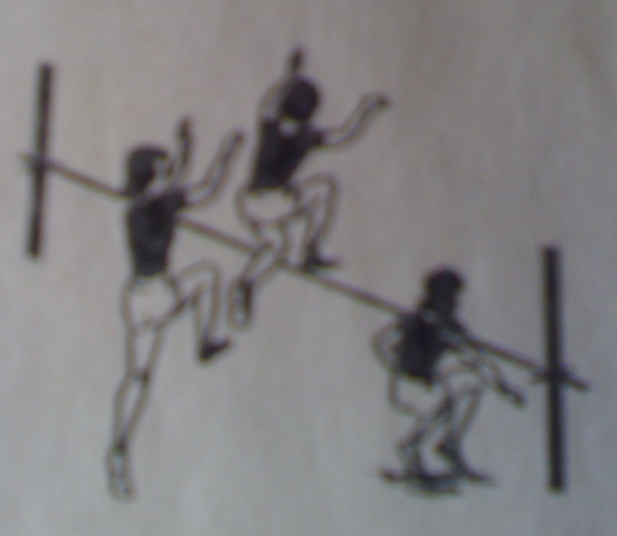  - Chạy đà chính diện đá chân lăng qua xà.  2. TTTC: Luyện tập nâng cao kỹ thuật đánh cầu.  3. Chạy bền: luyện tập chạy bền trên địa hìn tự nhiên.  Nam chạy 8 vòng sân.  Nữ chạy 5 vòng sân | 28-30 phút | LT cho lớp thực hiện gv quan sát và sửa sai nếu có.  ĐHTL     xxxxxxxxxxxxxxxxxxxxxxxxxxxxxx  x x x  x  x  x         Lớp trưởng cho lớp tập luyện  Gv quan sat sữa sai nếu có.  ĐHTL          ĐHTL chạy bền  GV
III-PHẦN KẾT THÚC  Gv cho lớp hồi tĩnh, thả lõng  Gv nhận xét buổi học  Gv dặn dò và cho bài tập về nhà | 4-5 phút | ĐHTL           GV HÔ THỂ DỤC ĐỒNG LOẠT HỌC SINH HÔ KHỎE
Tuần :27 Ngày soạn: 06/03/2011
Tiết 54 Ngày lên lớp: 08/03/2011

NHẢY CAO – THỂ THAO TỰ CHỌN

A-MỤC ĐÍCH-YÊU CẦU:
1-MỤC ĐÍCH:
- Nhảy cao : Ôn một số động tác bổ trợ nhảy cao .
Chạy đà chính diện nhảy co chân qua xà
Chạy đà chính diện đá chân duỗi thẳng qua xà.
- TTTC : Luyện tập nâng cao kỹ thuật đánh cầu.
2-YÊU CẦU:
- Lớp thực hiện động tác tương đối tốt.
- Lớp tập luyện nghiêm túc, không đùa giởn, tích cực tập luyện, có ý thức tự giác và tính kỷ luật cao.
- Biết vận dụng các kỷ năng đã học vào các họat động chung ở trường, ngoài nhà trường.
B-THỜI GIAN-ĐỊA ĐIỂM-PHƯƠNG TIỆN
1- Thời gian 45 phút
2- Địa điểm : sân thể dục trường
3- Phương tiện: giáo án, còi, giây nhảy.
C-TIẾN TRÌNH GIẢNG DẠY:
NỘI DUNG | THỜI GIAN | PHƯƠNG PHÁP TỔ CHỨC
I-PHẦN MỞ ĐẦU  1-Gv ổn định tổ chức lớp  2-Gv kiểm tra sĩ số  3-Gv phổ biến nội dung bài học.  * Khởi động:  - Khớp: cổ, vai, khuỷu tay, hông, gối, cổ tay cổ chân.  - Căng cơ: tay vai, ngực, lườn, vặn mình, lưng bụng, gập thân chéo,ưỡn thân, đá chân, ép ngang-ép dọc.  - Chạy: bước nhỏ, chạy nâng cao đùi, chạy gót chạm mông. | 8-10 phút | LT tập trung lớp thành 4 hàng ngang, cho lớp điểm số báo cáo.  ĐHTT           Từ ĐH tập trung lớp dàn hàng cách nhau 1 sải tay khởi động  ĐHKĐ         
II-PHẦN CƠ BẢN  1. Nhảy cao:  - chạy đà chính diện nhảy co chân qua xà.  - chạy đà chính diện đá chân lăng qua xà.  2. TTTC: Luyện tập nâng cao kỹ thuật đánh cầu. | 28-30 phút | LT cho lớp thực hiện gv quan sát và sửa sai nếu có.  ĐHTL     xxxxxxxxxxxxxxxxxxxxxxxxxxxxxx  x x x  x  x  x         Lớp trưởng cho lớp tập luyện  Gv quan sat sữa sai nếu có.  ĐHTL        
III-PHẦN KẾT THÚC  Gv cho lớp hồi tĩnh, thả lõng  Gv nhận xét buổi học  Gv dặn dò và cho bài tập về nhà | 4-5 phút | ĐHTL           GV HÔ THỂ DỤC ĐỒNG LOẠT HỌC SINH HÔ KHỎE
Tuần :28 Ngày soạn: 14/03/2011
Tiết :55 Ngày lên lớp: 15/03/2011

NHẢY CAO – THỂ THAO TỰ CHỌN

A-MỤC ĐÍCH-YÊU CẦU:
1-MỤC ĐÍCH:
- Nhảy cao : Học kỹ thuật chạy đà ( xác định điểm giậm nhảy, hướng chạy đà, cách đo đà, chạy đà và điều chỉnh đà)
- TTTC : Luyện tập nâng cao kỹ thuật đánh cầu.
2-YÊU CẦU:
- Lớp thực hiện động tác tương đối tốt.
- Lớp tập luyện nghiêm túc, không đùa giởn, tích cực tập luyện, có ý thức tự giác và tính kỷ luật cao.
- Biết vận dụng các kỷ năng đã học vào các họat động chung ở trường, ngoài nhà trường.
B-THỜI GIAN-ĐỊA ĐIỂM-PHƯƠNG TIỆN
1- Thời gian 45 phút
2- Địa điểm : sân thể dục trường
3- Phương tiện: giáo án, còi, giây nhảy.
C-TIẾN TRÌNH GIẢNG DẠY:
NỘI DUNG | THỜI GIAN | PHƯƠNG PHÁP TỔ CHỨC
I-PHẦN MỞ ĐẦU  1-Gv ổn định tổ chức lớp  2-Gv kiểm tra sĩ số  3-Gv phổ biến nội dung bài học.  * Khởi động:  - Khớp: cổ, vai, khuỷu tay, hông, gối, cổ tay cổ chân.  - Căng cơ: tay vai, ngực, lườn, vặn mình, lưng bụng, gập thân chéo,ưỡn thân, đá chân, ép ngang-ép dọc.  - Chạy: bước nhỏ, chạy nâng cao đùi, chạy gót chạm mông. | 8-10 phút | LT tập trung lớp thành 4 hàng ngang, cho lớp điểm số báo cáo.  ĐHTT           Từ ĐH tập trung lớp dàn hàng cách nhau 1 sải tay khởi động  ĐHKĐ         
II-PHẦN CƠ BẢN  1. Nhảy cao : Học kỹ thuật chạy đà  ( xác định điểm giậm nhảy, hướng chạy đà, cách đo đà, chạy đà và điều chỉnh đà)  -Xác định điểm giậm nhảy và hướng giậm nhảy.  Có nhiều cách xác định giậm nhảy và góc độ giậm nhảy.  Có thể kẻ sẵn ô giậm nhảy và hướng chạy đà chung cho HS cả lớp chạy đà rồi điều chỉnh dần đỉểm giậm nhảy của tùng người cho hợp lý.  - Cách đo và điều chỉnh đà.  Sau khi đẵ xác định được điểm giậm nhảy và hướng chạy đà, có thể tiến hành đo đà từ điểm giậm nhảy ngược lại và hướng chạy đà mỗi bước đà bằng 2 bước đi bình thường thông thường chạy đà theo các bước lẽ 3-5-7-9-11 bước.  Do đó trước khi giậm nhảy phải đặt chân giậm nhảy phía sau nếu sau chạy đà bàn chân giậm nhảy đặt đúng điểm giậm nhảy là được. nếu bàn chân giậm nhảy dặt ở vị trí xa quá hoặc gần xà quá so với điểm giậm nhảy thì điều chỉnh đường chạy đà ngắn lại hoặc xa ra một khoảng tương đương.  2. TTTC: Luyện tập nâng cao kỹ thuật đánh cầu. | 28-30 phút | Gv làm mẫu và phân tích động tác Hs quan sát sau đó cùng thực hiện .  ĐHTL    Gv quan sát sữa sai nếu có.  xxxxxxxxxxxxxxxxxxxxxxxxxxxxxx  x x x  x  x  x  Lớp trưởng cho lớp tập luyện  Gv quan sat sữa sai nếu có.  ĐHTL        
III-PHẦN KẾT THÚC  Gv cho lớp hồi tĩnh, thả lõng  Gv nhận xét buổi học  Gv dặn dò và cho bài tập về nhà | 4-5 phút | ĐHTL           GV HÔ THỂ DỤC ĐỒNG LOẠT HỌC SINH HÔ KHỎE

Tuần :28 Ngày soạn: 14/03/2011
Tiết :55 Ngày lên lớp: 15/03/2011

NHẢY CAO – THỂ THAO TỰ CHỌN

A-MỤC ĐÍCH-YÊU CẦU:
1-MỤC ĐÍCH:
- Nhảy cao : Học kỹ thuật chạy đà ( xác định điểm giậm nhảy, hướng chạy đà, cách đo đà, chạy đà và điều chỉnh đà)
- TTTC : Thi đấu Cầu Lông.
2-YÊU CẦU:
- Lớp thực hiện động tác tương đối tốt.
- Lớp tập luyện nghiêm túc, không đùa giởn, tích cực tập luyện, có ý thức tự giác và tính kỷ luật cao.
- Biết vận dụng các kỷ năng đã học vào các họat động chung ở trường, ngoài nhà trường.
B-THỜI GIAN-ĐỊA ĐIỂM-PHƯƠNG TIỆN
1- Thời gian 45 phút
2- Địa điểm : sân thể dục trường
3- Phương tiện: giáo án, còi, giây nhảy.
C-TIẾN TRÌNH GIẢNG DẠY:
NỘI DUNG | THỜI GIAN | PHƯƠNG PHÁP TỔ CHỨC
I-PHẦN MỞ ĐẦU  1-Gv ổn định tổ chức lớp  2-Gv kiểm tra sĩ số  3-Gv phổ biến nội dung bài học.  * Khởi động:  - Khớp: cổ, vai, khuỷu tay, hông, gối, cổ tay cổ chân.  - Căng cơ: tay vai, ngực, lườn, vặn mình, lưng bụng, gập thân chéo,ưỡn thân, đá chân, ép ngang-ép dọc.  - Chạy: bước nhỏ, chạy nâng cao đùi, chạy gót chạm mông. | 8-10 phút | LT tập trung lớp thành 4 hàng ngang, cho lớp điểm số báo cáo.  ĐHTT           Từ ĐH tập trung lớp dàn hàng cách nhau 1 sải tay khởi động  ĐHKĐ         
II-PHẦN CƠ BẢN  1. Nhảy cao : Học kỹ thuật chạy đà  ( xác định điểm giậm nhảy, hướng chạy đà, cách đo đà, chạy đà và điều chỉnh đà)  -Xác định điểm giậm nhảy và hướng giậm nhảy.  Có nhiều cách xác định giậm nhảy và góc độ giậm nhảy.  Có thể kẻ sẵn ô giậm nhảy và hướng chạy đà chung cho HS cả lớp chạy đà rồi điều chỉnh dần đỉểm giậm nhảy của tùng người cho hợp lý.  - Cách đo và điều chỉnh đà.  Sau khi đẵ xác định được điểm giậm nhảy và hướng chạy đà, có thể tiến hành đo đà từ điểm giậm nhảy ngược lại và hướng chạy đà mỗi bước đà bằng 2 bước đi bình thường thông thường chạy đà theo các bước lẽ 3-5-7-9-11 bước.  Do đó trước khi giậm nhảy phải đặt chân giậm nhảy phía sau nếu sau chạy đà bàn chân giậm nhảy đặt đúng điểm giậm nhảy là được. nếu bàn chân giậm nhảy dặt ở vị trí xa quá hoặc gần xà quá so với điểm giậm nhảy thì điều chỉnh đường chạy đà ngắn lại hoặc xa ra một khoảng tương đương.  2. TTTC: Thi đấu Cầu Lông.  GV giới thiệu luật thi đấu cho HS.  ĐIỀU 10. THI ĐẤU ĐƠN  10.1. Ô giao cầu và ô nhận cầu:  10.1.1. Các VĐV sẽ giao cầu và nhận cầu từ trong ô giao cầu bên phải tương ứng của mình khi người giao cầu chưa ghi điểm hoặ ghi được điểm chẵn trong ván đó.  10.1.2. Các VĐV sẽ giao cầu và nhận cầu từ trong ô giao cầu bên trái tương ứng của mình khi người giao cầu ghi được điểm lẻ trong ván đó.  10.2. Trình tự trận đấu và vị trí trên sân:  Trong pha cầu, quả cầu sẽ được đánh luân phiên bởi người giao cầu và người nhận cầu, từ bất kỳ vị trí nào phía bên phần sân của VĐV đó cho đến khi cầu không còn trong cuộc (Điều 15).  10.3. Ghi điểm và giao cầu:  10.3.1. Nếu người giao cầu thắng pha cầu (Điều 7.3), người giao cầu sẽ ghi cho mình một điểm. Người giao cầu sẽ tiếp tục giao cầu từ ô giao cầu còn lại.  10.3.2. Nếu người nhận cầu thắng pha cầu (Điều 7.3), người nhận cầu sẽ ghi cho mình 1 điểm. Người nhận cầu lúc này trở thành người giao nhận cầu mới.  ĐIỀU 11. THI ĐẤU ĐÔI  11.1. Ô giao cầu và ô nhận cầu:  11.1.1. Một VĐV bên giao cầu sẽ giao cầu từ ô giao cầu bên phải khi bên họ chưa ghi điểm hoặc ghi được điểm chẵn trong ván đó.  11.1.2. Một VĐV bên giao cầu sẽ giao cầu từ ô giao cầu bên trái khi họ ghi được điểm lẻ trong ván đó.  11.1.3. VĐV có quả giao cầu lần cuối trước đó của bên giao cầu sẽ giữ nguyên vị trí đứng mà từ ô đó VĐV này đã thực hiện lần giao cầu cuối cho bên mình. Mô hình ngược lại sẽ được áp dụng cho đồng đội của người nhận cầu.  11.1.4. VĐV của bên nhận cầu đang đứng trong ô giao cầu chéo đối diện sẽ là người nhận cầu.  11.1.5. VĐV sẽ không thay đổi vị trí đứng tương ứng của mình cho đến khi họ thắng một điểm mà bên của họ đang nắm quyền giao cầu.  11.1.6. Bất kỳ lượt giao cầu nào cũng được thực hiện từ ô giao cầu tương ứng với số điểm mà bên giao cầu đó có, ngoại trừ các trường hợp nêu ở Điều 12.  11.2. Thứ tự đánh cầu và vị trí trên sân:  Sau khi quả giao cầu được đánh trả, cầu được đánh luân phiên bởi một trong hai VĐV của bên giao cầu và một trong hai VĐV của bên nhận cầu cho đến khi cầu không còn trong cuộc (Điều 15).  11.3. Ghi điểm và giao cầu:  11.3.1. Nếu bên giao cầu thắng pha cầu (Điều 7.3), họ sẽ ghi cho mình một điểm. Người giao cầu tiếp tục thực hiện quả giao cầu từ ô giao cầu tương ứng còn lại.  11.3.2. Nếu bên nhận cầu thắng pha cầu (Điều 7.3), họ sẽ ghi cho mình một điểm. Bên nhận cầu lúc này trở thành bên giao cầu mới  11.4. Trình tự giao cầu:  Trong bất kỳ ván nào, quyền giao cầu cũng được chuyển tuần tự:  11.4.1. Từ người giao cầu đầu tiên khi bắt đầu ván đấu ở ô giao cầu bên phải,  11.4.2. Đến đồng đội của người nhận cầu đầu tiên. Lúc này quả giao cầu được thực hiện từ ô giao cầu bên trái,  11.4.3. Sang đồng đội của người giao cầu đầu tiên,  11.4.4. Đến người nhận cầu đầu tiên,  11.4.5. Trở lại người giao cầu đầu tiên, và cứ tiếp tục như thế…  11.5. Không VĐV nào được giao cầu sai phiên, nhận cầu sai phiên, hoặc nhận hai quả giao cầu liên tiếp trong cùng một ván đấu, ngoại trừ các trường hợp nêu ở Điều 12.  11.6. Bất kỳ VĐV nào của bên thắng ván cũng có thể giao cầu đầu tiên ở ván tiếp theo, và bất kỳ VĐV nào của bên thua ván cũng có thể nhận cầu đầu tiên ở ván tiếp theo.  Sau đó hướng dẫn cho HS thi đấu.  GV tuyên dương những HS thắng cuộc. | 28-30 phút | Gv làm mẫu và phân tích động tác Hs quan sát sau đó cùng thực hiện .  ĐHTL    Gv quan sát sữa sai nếu có.  xxxxxxxxxxxxxxxxxxxxxxxxxxxxxx  x x x  x  x  x  Lớp trưởng cho lớp tập luyện  Gv quan sat sữa sai nếu có.  ĐHTL          GV phổ biến cả lớp lắng nghe  ĐHTL        
III-PHẦN KẾT THÚC  Gv cho lớp hồi tĩnh, thả lõng  Gv nhận xét buổi học  Gv dặn dò và cho bài tập về nhà | 4-5 phút | ĐHTL           GV HÔ THỂ DỤC ĐỒNG LOẠT HỌC SINH HÔ KHỎE
Tuần :28 Ngày soạn: 14/03/2011
Tiết :56 Ngày lên lớp: 15/03/2011

NHẢY CAO – TTTC- CHẠY BỀN

A-MỤC ĐÍCH-YÊU CẦU:
1-MỤC ĐÍCH:
- Nhảy cao : Học kỹ thuật chạy đà ( xác định điểm giậm nhảy, hướng chạy đà, cách đo đà, chạy đà và điều chỉnh đà)
- TTTC : Thi đấu Cầu Lông.
- chạy bền: Luyện tập chạy bền trên địa hình tự nhiên
2-YÊU CẦU:
- Lớp thực hiện động tác tương đối tốt.
- Lớp tập luyện nghiêm túc, không đùa giởn, tích cực tập luyện, có ý thức tự giác và tính kỷ luật cao.
- Biết vận dụng các kỷ năng đã học vào các họat động chung ở trường, ngoài nhà trường.
B-THỜI GIAN-ĐỊA ĐIỂM-PHƯƠNG TIỆN
1- Thời gian 45 phút
2- Địa điểm : sân thể dục trường
3- Phương tiện: giáo án, còi, giây nhảy.
C-TIẾN TRÌNH GIẢNG DẠY:
NỘI DUNG | THỜI GIAN | PHƯƠNG PHÁP TỔ CHỨC
I-PHẦN MỞ ĐẦU  1-Gv ổn định tổ chức lớp  2-Gv kiểm tra sĩ số  3-Gv phổ biến nội dung bài học.  * Khởi động:  - Khớp: cổ, vai, khuỷu tay, hông, gối, cổ tay cổ chân.  - Căng cơ: tay vai, ngực, lườn, vặn mình, lưng bụng, gập thân chéo,ưỡn thân, đá chân, ép ngang-ép dọc.  - Chạy: bước nhỏ, chạy nâng cao đùi, chạy gót chạm mông. | 8-10 phút | LT tập trung lớp thành 4 hàng ngang, cho lớp điểm số báo cáo.  ĐHTT           Từ ĐH tập trung lớp dàn hàng cách nhau 1 sải tay khởi động  ĐHKĐ         
II-PHẦN CƠ BẢN  1. Nhảy cao : Học kỹ thuật chạy đà  ( xác định điểm giậm nhảy, hướng chạy đà, cách đo đà, chạy đà và điều chỉnh đà)  -Xác định điểm giậm nhảy và hướng giậm nhảy.  Có nhiều cách xác định giậm nhảy và góc độ giậm nhảy.  Có thể kẻ sẵn ô giậm nhảy và hướng chạy đà chung cho HS cả lớp chạy đà rồi điều chỉnh dần đỉểm giậm nhảy của tùng người cho hợp lý.  - Cách đo và điều chỉnh đà.  Sau khi đẵ xác định được điểm giậm nhảy và hướng chạy đà, có thể tiến hành đo đà từ điểm giậm nhảy ngược lại và hướng chạy đà mỗi bước đà bằng 2 bước đi bình thường thông thường chạy đà theo các bước lẽ 3-5-7-9-11 bước.  Do đó trước khi giậm nhảy phải đặt chân giậm nhảy phía sau nếu sau chạy đà bàn chân giậm nhảy đặt đúng điểm giậm nhảy là được. nếu bàn chân giậm nhảy dặt ở vị trí xa quá hoặc gần xà quá so với điểm giậm nhảy thì điều chỉnh đường chạy đà ngắn lại hoặc xa ra một khoảng tương đương.  2. TTTC:Thi đấu Cầu lông  GV nhắc lại luật thi đấu Cầu Lông.  GV tổ chức cho HS thi đấu.  Tuyên dương những HS thắng cuộc.  3. Chạy bền: luyện tập chạy bền trên địa hìn tự nhiên.  Nam chạy 8 vòng sân.  Nữ chạy 5 vòng sân | 28-30 phút | Gv làm mẫu và phân tích động tác Hs quan sát sau đó cùng thực hiện .  ĐHTL    Gv quan sát sữa sai nếu có.  xxxxxxxxxxxxxxxxxxxxxxxxxxxxxx  x x x  x  x  x  ĐH thi đấu:  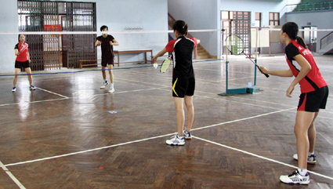        ĐHTL chạy bền  GV
III-PHẦN KẾT THÚC  Gv cho lớp hồi tĩnh, thả lõng  Gv nhận xét buổi học  Gv dặn dò và cho bài tập về nhà | 4-5 phút | ĐHTL           GV HÔ THỂ DỤC ĐỒNG LOẠT HỌC SINH HÔ KHỎE

Tuần :29 Ngày soạn: 14/03/2011
Tiết :57 Ngày lên lớp: 22/03/2011

NHẢY CAO – THỂ THAO TỰ CHỌN

A-MỤC ĐÍCH-YÊU CẦU:
1-MỤC ĐÍCH:
- Nhảy cao : Học kỹ thuật giậm nhảy ( xác định điểm giậm nhảy) đà 3 bước giậm nhảy đá lăng
- TTTC : Học kĩ thuật bỏ nhỏ Cầu Lông.
2-YÊU CẦU:
- Lớp thực hiện động tác tương đối tốt.
- Lớp tập luyện nghiêm túc, không đùa giởn, tích cực tập luyện, có ý thức tự giác và tính kỷ luật cao.
- Biết vận dụng các kỷ năng đã học vào các họat động chung ở trường, ngoài nhà trường.
B-THỜI GIAN-ĐỊA ĐIỂM-PHƯƠNG TIỆN
1- Thời gian 45 phút
2- Địa điểm : sân thể dục trường
3- Phương tiện: giáo án, còi, giây nhảy.
C-TIẾN TRÌNH GIẢNG DẠY:
NỘI DUNG | THỜI GIAN | PHƯƠNG PHÁP TỔ CHỨC
I-PHẦN MỞ ĐẦU  1-Gv ổn định tổ chức lớp  2-Gv kiểm tra sĩ số  3-Gv phổ biến nội dung bài học.  * Khởi động:  - Khớp: cổ, vai, khuỷu tay, hông, gối, cổ tay cổ chân.  - Căng cơ: tay vai, ngực, lườn, vặn mình, lưng bụng, gập thân chéo,ưỡn thân, đá chân, ép ngang-ép dọc.  - Chạy: bước nhỏ, chạy nâng cao đùi, chạy gót chạm mông. | 8-10 phút | LT tập trung lớp thành 4 hàng ngang, cho lớp điểm số báo cáo.  ĐHTT           Từ ĐH tập trung lớp dàn hàng cách nhau 1 sải tay khởi động  ĐHKĐ         
II-PHẦN CƠ BẢN  1. Nhảy cao : Học kỹ thuật giậm nhảy  ( xác định điểm giậm nhảy)  Chuẩn bị :đứng chân lăng phía trướcchạm đát bằng cả bàn chân, chân giậm nhảy phía sau co gối mũi chân chạm đất, hai tay đưa ra trước hơi co, hai lòng bàn tay hướng vào nhau cao ngang tầm ngực, trọng tâm dồn vào chân trước.  Động tác: Đưa nhanh chân giậm nhảy vươn dài về trước chạm đất bằng gót bàn chân, đồng thời hai tay đưa vòng ra sau, hai khủy tay nâng lên như tư thế bước đà cuối trước khi giậm nhảy. ( như hình vẽ )  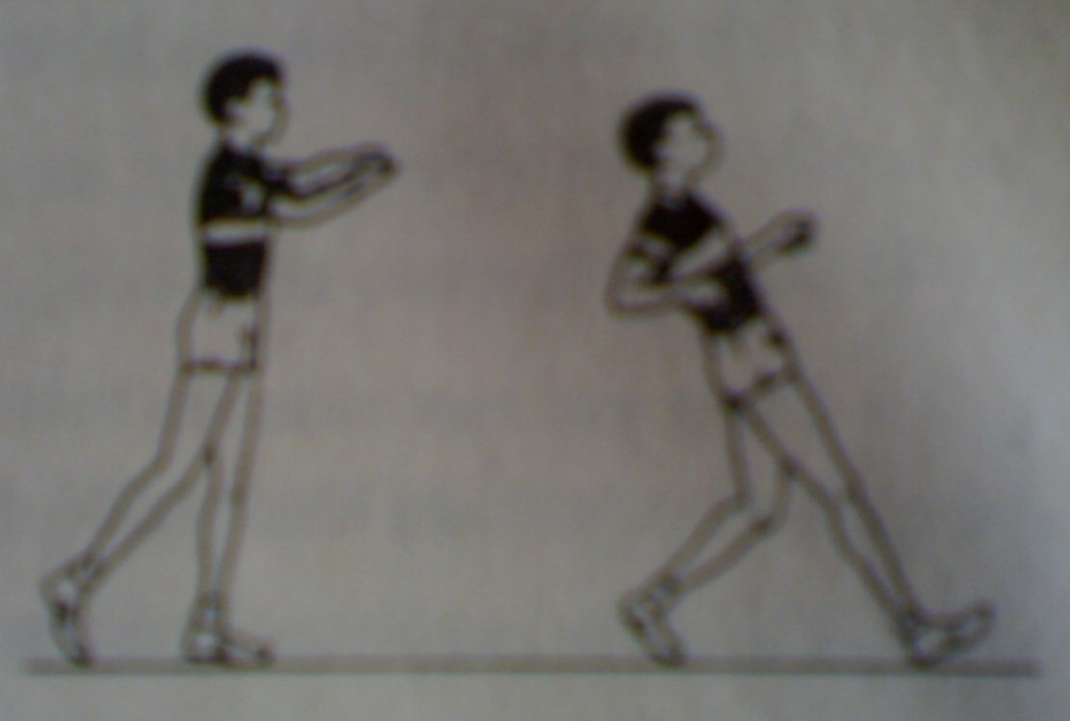  2. TTTC: Học kĩ thuật bỏ nhỏ Cầu Lông.  Kỹ thuật bỏ nhỏ (còn gọi là gài lưới)  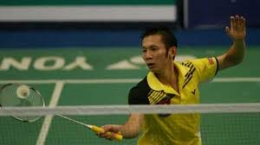 Nhằm mục đích đưa cầu rơi sát khu vực lưới, càng sát càng tốt. Kỹ thuật bỏ nhỏ tốt có thể giành điểm trực tiếp, hoặc đẩy đối phương vào thế bị động phải di chuyển lên lưới và tạo điều kiện thuận lợi cho những cú tấn công dứt điểm tiếp theo.  Tuỳ theo điểm rơi của trái cầu người ta phân biệt cầu rơi sát lưới và cầu rơi quanh vạch ngang đứng giao cầu. Tuỳ vào tư thế tay khi đánh người ta phân cú bỏ nhỏ thuận tay và cú bỏ nhỏ trái tay. | 28-30 phút | Gv làm mẫu và phân tích động tác Hs quan sát sau đó cùng thực hiện .  ĐHTL    Gv quan sát sữa sai nếu có.  xxxxxxxxxxxxxxxxxxxxxxxxxxxxxx  x x x  x  x  x  Lớp trưởng cho lớp tập luyện  Gv quan sat sữa sai nếu có.  ĐHTL        
III-PHẦN KẾT THÚC  Gv cho lớp hồi tĩnh, thả lõng  Gv nhận xét buổi học  Gv dặn dò và cho bài tập về nhà | 4-5 phút | ĐHTL           GV HÔ THỂ DỤC ĐỒNG LOẠT HỌC SINH HÔ KHỎE
Tuần :29 Ngày soạn: 14/03/2011
Tiết :58 Ngày lên lớp: 22/03/2011

NHẢY CAO – TTTC- CHẠY BỀN

A-MỤC ĐÍCH-YÊU CẦU:
1-MỤC ĐÍCH:
- Nhảy cao : Ôn kỹ thuật chạy đà ( xác định điểm giậm nhảy, hướng chạy đà, cách đo đà, chạy đà và điều chỉnh đà)
Học giai đoạn qua xà và tiếp đất ( nhảy cao kiểu bước qua )
- TTTC : Học kĩ thuật bỏ nhỏ Cầu Lông.
- Chạy bền: Luyện tập chạy bền trên địa hình tự nhiên
2-YÊU CẦU:
- Lớp thực hiện động tác tương đối tốt.
- Lớp tập luyện nghiêm túc, không đùa giởn, tích cực tập luyện, có ý thức tự giác và tính kỷ luật cao.
- Biết vận dụng các kỷ năng đã học vào các họat động chung ở trường, ngoài nhà trường.
B-THỜI GIAN-ĐỊA ĐIỂM-PHƯƠNG TIỆN
1- Thời gian 45 phút
2- Địa điểm : sân thể dục trường
3- Phương tiện: giáo án, còi, giây nhảy.
C-TIẾN TRÌNH GIẢNG DẠY:
NỘI DUNG | THỜI GIAN | PHƯƠNG PHÁP TỔ CHỨC
I-PHẦN MỞ ĐẦU  1-Gv ổn định tổ chức lớp  2-Gv kiểm tra sĩ số  3-Gv phổ biến nội dung bài học.  * Khởi động:  - Khớp: cổ, vai, khuỷu tay, hông, gối, cổ tay cổ chân.  - Căng cơ: tay vai, ngực, lườn, vặn mình, lưng bụng, gập thân chéo,ưỡn thân, đá chân, ép ngang-ép dọc.  - Chạy: bước nhỏ, chạy nâng cao đùi, chạy gót chạm mông. | 8-10 phút | LT tập trung lớp thành 4 hàng ngang, cho lớp điểm số báo cáo.  ĐHTT           Từ ĐH tập trung lớp dàn hàng cách nhau 1 sải tay khởi động  ĐHKĐ         
II-PHẦN CƠ BẢN  1. Nhảy cao : Ôn kỹ thuật chạy đà  ( xác định điểm giậm nhảy, hướng chạy đà, cách đo đà, chạy đà và điều chỉnh đà)  -Xác định điểm giậm nhảy và hướng giậm nhảy.  Có nhiều cách xác định giậm nhảy và góc độ giậm nhảy.  Có thể kẻ sẵn ô giậm nhảy và hướng chạy đà chung cho HS cả lớp chạy đà rồi điều chỉnh dần đỉểm giậm nhảy của tùng người cho hợp lý.  - Cách đo và điều chỉnh đà.  Sau khi đẵ xác định được điểm giậm nhảy và hướng chạy đà, có thể tiến hành đo đà từ điểm giậm nhảy ngược lại và hướng chạy đà mỗi bước đà bằng 2 bước đi bình thường thông thường chạy đà theo các bước lẽ 3-5-7-9-11 bước.  Do đó trước khi giậm nhảy phải đặt chân giậm nhảy phía sau nếu sau chạy đà bàn chân giậm nhảy đặt đúng điểm giậm nhảy là được. nếu bàn chân giậm nhảy dặt ở vị trí xa quá hoặc gần xà quá so với điểm giậm nhảy thì điều chỉnh đường chạy đà ngắn lại hoặc xa ra một khoảng tương đương.  - Học giai đoạn qua xà và tiếp đất ( nhảy cao kiểu bước qua ) hình vẽ.  - 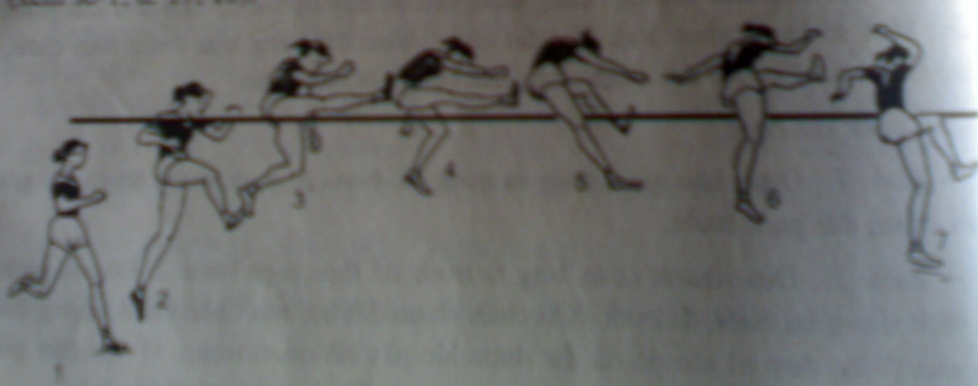  2. TTTC: Học kĩ thuật bỏ nhỏ Cầu Lông.  Kỹ thuật bỏ nhỏ (còn gọi là gài lưới)  Nhằm mục đích đưa cầu rơi sát khu vực lưới, càng sát càng tốt. Kỹ thuật bỏ nhỏ tốt có thể giành điểm trực tiếp, hoặc đẩy đối phương vào thế bị động phải di chuyển lên lưới và tạo điều kiện thuận lợi cho những cú tấn công dứt điểm tiếp theo.  Tuỳ theo điểm rơi của trái cầu người ta phân biệt cầu rơi sát lưới và cầu rơi quanh vạch ngang đứng giao cầu. Tuỳ vào tư thế tay khi đánh người ta phân cú bỏ nhỏ thuận tay và cú bỏ nhỏ trái tay.  3. Chạy bền: luyện tập chạy bền trên địa hìn tự nhiên.  Nam chạy 8 vòng sân.  Nữ chạy 5 vòng sân | 28-30 phút | Gv làm mẫu và phân tích động tác Hs quan sát sau đó cùng thực hiện .  ĐHTL    Gv quan sát sữa sai nếu có.  xxxxxxxxxxxxxxxxxxxxxxxxxxxxxx  x x x  x  x  x  Lớp trưởng cho lớp tập luyện  Gv quan sat sữa sai nếu có.  ĐHTL          ĐHTL chạy bền  GV
III-PHẦN KẾT THÚC  Gv cho lớp hồi tĩnh, thả lõng  Gv nhận xét buổi học  Gv dặn dò và cho bài tập về nhà | 4-5 phút | ĐHTL           GV HÔ THỂ DỤC ĐỒNG LOẠT HỌC SINH HÔ KHỎE
Tuần :30 Ngày soạn: 27/03/2011
Tiết :59 Ngày lên lớp: 29/03/2011

NHẢY CAO – TTTC- CHẠY BỀN

A-MỤC ĐÍCH-YÊU CẦU:
1-MỤC ĐÍCH:
- Nhảy cao : Ôn đà 3-5 bước giậm nhảy đá lăng- qua xà và tiếp đất
-TTTC : Ôn kĩ thuật bỏ nhỏ Cầu Lông.
2-YÊU CẦU:
- Lớp thực hiện động tác tương đối tốt.
- Lớp tập luyện nghiêm túc, không đùa giởn, tích cực tập luyện, có ý thức tự giác và tính kỷ luật cao.
- Biết vận dụng các kỷ năng đã học vào các họat động chung ở trường, ngoài nhà trường.
B-THỜI GIAN-ĐỊA ĐIỂM-PHƯƠNG TIỆN
1- Thời gian 45 phút
2- Địa điểm : sân thể dục trường
3- Phương tiện: giáo án, còi, giây nhảy.
C-TIẾN TRÌNH GIẢNG DẠY:
NỘI DUNG | THỜI GIAN | PHƯƠNG PHÁP TỔ CHỨC
I-PHẦN MỞ ĐẦU  1-Gv ổn định tổ chức lớp  2-Gv kiểm tra sĩ số  3-Gv phổ biến nội dung bài học.  * Khởi động:  - Khớp: cổ, vai, khuỷu tay, hông, gối, cổ tay cổ chân.  - Căng cơ: tay vai, ngực, lườn, vặn mình, lưng bụng, gập thân chéo,ưỡn thân, đá chân, ép ngang-ép dọc.  - Chạy: bước nhỏ, chạy nâng cao đùi, chạy gót chạm mông. | 8-10 phút | LT tập trung lớp thành 4 hàng ngang, cho lớp điểm số báo cáo.  ĐHTT           Từ ĐH tập trung lớp dàn hàng cách nhau 1 sải tay khởi động  ĐHKĐ         
II-PHẦN CƠ BẢN  1. Nhảy cao : Ôn đà 3-5 bước giậm nhảy đá lăng – qua xà và tiếp đất  2. TTTC: Ôn kĩ thuật bỏ nhỏ Cầu Lông.  Kỹ thuật bỏ nhỏ (còn gọi là gài lưới) | 28-30 phút | Gv làm mẫu và phân tích động tác Hs quan sát sau đó cùng thực hiện .  ĐHTL    Gv quan sát sữa sai nếu có.  xxxxxxxxxxxxxxxxxxxxxxxxxxxxxx  x x x  x  x  x  Lớp trưởng cho lớp tập luyện  Gv quan sat sữa sai nếu có.  ĐHTL        
III-PHẦN KẾT THÚC  Gv cho lớp hồi tĩnh, thả lõng  Gv nhận xét buổi học  Gv dặn dò và cho bài tập về nhà | 4-5 phút | ĐHTL           GV HÔ THỂ DỤC ĐỒNG LOẠT HỌC SINH HÔ KHỎE
Tuần :30 Ngày soạn: 27/03/2011
Tiết :60 Ngày lên lớp: 29/03/2011

NHẢY CAO – TTTC- CHẠY BỀN

A-MỤC ĐÍCH-YÊU CẦU:
1-MỤC ĐÍCH:
-Nhảy cao : Tiếp tục hoàn thiện các giai đoạn kĩ thuật nhảy cao kiểu bước qua và nâng cao thành tích
- TTTC : Ôn kĩ thuật bỏ nhỏ Cầu Lông.
- Chạy bền: Luyện tập chạy bền trên địa hình tự nhiên
2-YÊU CẦU:
- Lớp thực hiện động tác tương đối tốt.
- Lớp tập luyện nghiêm túc, không đùa giởn, tích cực tập luyện, có ý thức tự giác và tính kỷ luật cao.
- Biết vận dụng các kỷ năng đã học vào các họat động chung ở trường, ngoài nhà trường.
B-THỜI GIAN-ĐỊA ĐIỂM-PHƯƠNG TIỆN
1- Thời gian 45 phút
2- Địa điểm : sân thể dục trường
3- Phương tiện: giáo án, còi, giây nhảy.
C-TIẾN TRÌNH GIẢNG DẠY:
NỘI DUNG | THỜI GIAN | PHƯƠNG PHÁP TỔ CHỨC
I-PHẦN MỞ ĐẦU  1-Gv ổn định tổ chức lớp  2-Gv kiểm tra sĩ số  3-Gv phổ biến nội dung bài học.  * Khởi động:  - Khớp: cổ, vai, khuỷu tay, hông, gối, cổ tay cổ chân.  - Căng cơ: tay vai, ngực, lườn, vặn mình, lưng bụng, gập thân chéo,ưỡn thân, đá chân, ép ngang-ép dọc.  - Chạy: bước nhỏ, chạy nâng cao đùi, chạy gót chạm mông. | 8-10 phút | LT tập trung lớp thành 4 hàng ngang, cho lớp điểm số báo cáo.  ĐHTT           Từ ĐH tập trung lớp dàn hàng cách nhau 1 sải tay khởi động  ĐHKĐ         
II-PHẦN CƠ BẢN  1. Nhảy cao : Tiếp tục hoàn thiện các giai đoạn kĩ thuật nhảy cao kiểu bước qua và nâng cao thành tích  2. TTTC: Ôn kĩ thuật bỏ nhỏ Cầu Lông.  3. Chạy bền: luyện tập chạy bền trên địa hìn tự nhiên.  Nam chạy 8 vòng sân.  Nữ chạy 5 vòng sân | 28-30 phút | Gv làm mẫu và phân tích động tác Hs quan sát sau đó cùng thực hiện .  ĐHTL    Gv quan sát sữa sai nếu có.  xxxxxxxxxxxxxxxxxxxxxxxxxxxxxx  x x x  x  x  x  Lớp trưởng cho lớp tập luyện  Gv quan sat sữa sai nếu có.  ĐHTL          ĐHTL chạy bền  GV
III-PHẦN KẾT THÚC  Gv cho lớp hồi tĩnh, thả lõng  Gv nhận xét buổi học  Gv dặn dò và cho bài tập về nhà | 4-5 phút | ĐHTL           GV HÔ THỂ DỤC ĐỒNG LOẠT HỌC SINH HÔ KHỎE
Tuần :31 Ngày soạn: 03/04/2011
Tiết 61 Ngày lên lớp: 05/04/2011

KIỂM TRA THỂ THAO TỰ CHỌN

A-MỤC ĐÍCH-YÊU CẦU:
1-MỤC ĐÍCH:
- Nhằm đánh giá quá trình tập luyện của các em trong thời gian qua.
2-YÊU CẦU:
-Hs kiểm tra nghiêm túc, có tinh thân quyết tâm đạt thành tích cao
B-THỜI GIAN-ĐỊA ĐIỂM-PHƯƠNG TIỆN
1- Thời gian 45 phút
2- Địa điểm : sân thể dục trường
3- Phương tiện: giáo án, sổ điểm.
C-TIẾN TRÌNH GIẢNG DẠY:
NỘI DUNG | THỜI GIAN | PHƯƠNG PHÁP TỔ CHỨC
I-PHẦN MỞ ĐẦU  1-Gv ổn định tổ chức lớp  2-Gv kiểm tra sĩ số  3-Gv phổ biến nội dung buổi kiểm tra.  * Khởi động:  - Khớp: cổ, vai, khuỷu tay, hông, gối, cổ tay cổ chân.  - Căng cơ: tay vai, ngực, lườn, vặn mình, lưng bụng, gập thân chéo,ưỡn thân, đá chân, ép ngang-ép dọc.  - Chạy: bước nhỏ, chạy nâng cao đùi, chạy gót chạm mong. | 8-10 phút | LT tập trung lớp thành 4 hàng ngang, cho lớp điểm số báo cáo.  ĐHTT           Từ ĐH tập trung lớp dàn hàng cách nhau 1 sải tay khởi động  ĐHKĐ         
II-PHẦN CƠ BẢN  KIỂM TRA THỂ THAO TỰ CHỌN  Nội dung kiểm tra kỹ thuật đánh cầu  Mỗi hs được thực hiện 5 lần  kiểm tra chia thành nhiều đợt mỗi đợt kiểm tra từ 2 đến 3 em.  Gv đánh dấu thành tích mốc nhảy nguyên bài gồm 4 nội dung: kĩ thuật giao cầu, kĩ thuật đánh cầu thấp gần, kĩ thuật đánh cầu cao xa, kĩ thuật đập cầu. Mỗi nội dung 5 lần.  CÁCH CHO ĐIỂM  ĐIỂM 9-10: đúng kỹ thuật cả 4 nội và đạt đúng điểm rơi theo yêu cầu, đạt số lần quy định.  ĐIỂM 7-8: đúng kỹ thuật 4 nội dung , đạt đúng điểm rơi theo yêu cầu, đạt số ít hơn số lần quy định.  ĐIỂM 5-6: thực hiện đúng được 3 nội dung còn 1 nội dung chưa thực hiện được.  ĐIỂM 3-4: thực hiện được 1-2 nội dung. | 28-30 phút | Gv phổ biến và dặn dò trước lúc kiểm tra         ĐHKT      
III-PHẦN KẾT THÚC  Gv cho lớp hồi tĩnh, thả lõng  Gv nhận xét buổi kiểm tra  Gv đọc điểm và dặn dò cho bài tập về nhà | 4-5 phút | ĐHTL           GV HÔ THỂ DỤC ĐỒNG LOẠT HỌC SINH HÔ KHỎE

Tuần :31 Ngày soạn: 03/04/2011
Tiết 62 Ngày lên lớp: 05/04/2011

NHẢY CAO –CHẠY BỀN

A-MỤC ĐÍCH-YÊU CẦU:
1-MỤC ĐÍCH:
-Nhảy cao : Tiếp tục hoàn thiện các giai đoạn kĩ thuật nhảy cao kiểu bước qua và nâng cao thành tích
- Chạy bền: Luyện tập chạy bền trên địa hình tự nhiên
2-YÊU CẦU:
- Lớp thực hiện động tác tương đối tốt.
- Lớp tập luyện nghiêm túc, không đùa giởn, tích cực tập luyện, có ý thức tự giác và tính kỷ luật cao.
- Biết vận dụng các kỷ năng đã học vào các họat động chung ở trường, ngoài nhà trường.
B-THỜI GIAN-ĐỊA ĐIỂM-PHƯƠNG TIỆN
1- Thời gian 45 phút
2- Địa điểm : sân thể dục trường
3- Phương tiện: giáo án, còi, giây nhảy.
C-TIẾN TRÌNH GIẢNG DẠY:
NỘI DUNG | THỜI GIAN | PHƯƠNG PHÁP TỔ CHỨC
I-PHẦN MỞ ĐẦU  1-Gv ổn định tổ chức lớp  2-Gv kiểm tra sĩ số  3-Gv phổ biến nội dung bài học.  * Khởi động:  - Khớp: cổ, vai, khuỷu tay, hông, gối, cổ tay cổ chân.  - Căng cơ: tay vai, ngực, lườn, vặn mình, lưng bụng, gập thân chéo,ưỡn thân, đá chân, ép ngang-ép dọc.  - Chạy: bước nhỏ, chạy nâng cao đùi, chạy gót chạm mông. | 8-10 phút | LT tập trung lớp thành 4 hàng ngang, cho lớp điểm số báo cáo.  ĐHTT           Từ ĐH tập trung lớp dàn hàng cách nhau 1 sải tay khởi động  ĐHKĐ         
II-PHẦN CƠ BẢN  1. Nhảy cao : Tiếp tục hoàn thiện các giai đoạn kĩ thuật nhảy cao kiểu bước qua và nâng cao thành tích  2. Chạy bền: luyện tập chạy bền trên địa hìn tự nhiên.  Nam chạy 8 vòng sân.  Nữ chạy 5 vòng sân | 28-30 phút | Gv làm mẫu và phân tích động tác Hs quan sát sau đó cùng thực hiện .  ĐHTL    Gv quan sát sữa sai nếu có.  xxxxxxxxxxxxxxxxxxxxxxxxxxxxxx  x x x  x  x  x  ĐHTL chạy bền  GV
III-PHẦN KẾT THÚC  Gv cho lớp hồi tĩnh, thả lõng  Gv nhận xét buổi học  Gv dặn dò và cho bài tập về nhà | 4-5 phút | ĐHTL           GV HÔ THỂ DỤC ĐỒNG LOẠT HỌC SINH HÔ KHỎE
Tuần :32 Ngày soạn: 10/04/2011
Tiết 63 Ngày lên lớp: 12/04/2011

NHẢY CAO –CHẠY BỀN

A-MỤC ĐÍCH-YÊU CẦU:
1-MỤC ĐÍCH:
-Nhảy cao : Tiếp tục hoàn thiện các giai đoạn kĩ thuật nhảy cao kiểu bước qua và nâng cao thành tích
- Chạy bền: Luyện tập chạy bền trên địa hình tự nhiên
2-YÊU CẦU:
- Lớp thực hiện động tác tương đối tốt.
- Lớp tập luyện nghiêm túc, không đùa giởn, tích cực tập luyện, có ý thức tự giác và tính kỷ luật cao.
- Biết vận dụng các kỷ năng đã học vào các họat động chung ở trường, ngoài nhà trường.
B-THỜI GIAN-ĐỊA ĐIỂM-PHƯƠNG TIỆN
1- Thời gian 45 phút
2- Địa điểm : sân thể dục trường
3- Phương tiện: giáo án, còi, giây nhảy.
C-TIẾN TRÌNH GIẢNG DẠY:
NỘI DUNG | THỜI GIAN | PHƯƠNG PHÁP TỔ CHỨC
I-PHẦN MỞ ĐẦU  1-Gv ổn định tổ chức lớp  2-Gv kiểm tra sĩ số  3-Gv phổ biến nội dung bài học.  * Khởi động:  - Khớp: cổ, vai, khuỷu tay, hông, gối, cổ tay cổ chân.  - Căng cơ: tay vai, ngực, lườn, vặn mình, lưng bụng, gập thân chéo,ưỡn thân, đá chân, ép ngang-ép dọc.  - Chạy: bước nhỏ, chạy nâng cao đùi, chạy gót chạm mông. | 8-10 phút | LT tập trung lớp thành 4 hàng ngang, cho lớp điểm số báo cáo.  ĐHTT           Từ ĐH tập trung lớp dàn hàng cách nhau 1 sải tay khởi động  ĐHKĐ         
II-PHẦN CƠ BẢN  1. Nhảy cao : Tiếp tục hoàn thiện các giai đoạn kĩ thuật nhảy cao kiểu bước qua và nâng cao thành tích  2. Chạy bền: luyện tập chạy bền trên địa hìn tự nhiên.  Nam chạy 8 vòng sân.  Nữ chạy 5 vòng sân | 28-30 phút | Gv làm mẫu và phân tích động tác Hs quan sát sau đó cùng thực hiện .  ĐHTL    Gv quan sát sữa sai nếu có.  xxxxxxxxxxxxxxxxxxxxxxxxxxxxxx  x x x  x  x  x  ĐHTL chạy bền  GV
III-PHẦN KẾT THÚC  Gv cho lớp hồi tĩnh, thả lõng  Gv nhận xét buổi học  Gv dặn dò và cho bài tập về nhà | 4-5 phút | ĐHTL           GV HÔ THỂ DỤC ĐỒNG LOẠT HỌC SINH HÔ KHỎE
Tuần :32 Ngày soạn: 10/04/2011
Tiết 64 Ngày lên lớp: 12/04/2011

NHẢY CAO –CHẠY BỀN

A-MỤC ĐÍCH-YÊU CẦU:
1-MỤC ĐÍCH:
-Nhảy cao : Tiếp tục hoàn thiện các giai đoạn kĩ thuật nhảy cao kiểu bước qua và nâng cao thành tích
- Chạy bền: Luyện tập chạy bền trên địa hình tự nhiên
2-YÊU CẦU:
- Lớp thực hiện động tác tương đối tốt.
- Lớp tập luyện nghiêm túc, không đùa giởn, tích cực tập luyện, có ý thức tự giác và tính kỷ luật cao.
- Biết vận dụng các kỷ năng đã học vào các họat động chung ở trường, ngoài nhà trường.
B-THỜI GIAN-ĐỊA ĐIỂM-PHƯƠNG TIỆN
1- Thời gian 45 phút
2- Địa điểm : sân thể dục trường
3- Phương tiện: giáo án, còi, giây nhảy.
C-TIẾN TRÌNH GIẢNG DẠY:
NỘI DUNG | THỜI GIAN | PHƯƠNG PHÁP TỔ CHỨC
I-PHẦN MỞ ĐẦU  1-Gv ổn định tổ chức lớp  2-Gv kiểm tra sĩ số  3-Gv phổ biến nội dung bài học.  * Khởi động:  - Khớp: cổ, vai, khuỷu tay, hông, gối, cổ tay cổ chân.  - Căng cơ: tay vai, ngực, lườn, vặn mình, lưng bụng, gập thân chéo,ưỡn thân, đá chân, ép ngang-ép dọc.  - Chạy: bước nhỏ, chạy nâng cao đùi, chạy gót chạm mông. | 8-10 phút | LT tập trung lớp thành 4 hàng ngang, cho lớp điểm số báo cáo.  ĐHTT           Từ ĐH tập trung lớp dàn hàng cách nhau 1 sải tay khởi động  ĐHKĐ         
II-PHẦN CƠ BẢN  1. Nhảy cao : Tiếp tục hoàn thiện các giai đoạn kĩ thuật nhảy cao kiểu bước qua và nâng cao thành tích  2. Chạy bền: luyện tập chạy bền trên địa hìn tự nhiên.  Nam chạy 8 vòng sân.  Nữ chạy 5 vòng sân | 28-30 phút | Gv làm mẫu và phân tích động tác Hs quan sát sau đó cùng thực hiện .  ĐHTL    Gv quan sát sữa sai nếu có.  xxxxxxxxxxxxxxxxxxxxxxxxxxxxxx  x x x  x  x  x  ĐHTL chạy bền  GV
III-PHẦN KẾT THÚC  Gv cho lớp hồi tĩnh, thả lõng  Gv nhận xét buổi học  Gv dặn dò và cho bài tập về nhà | 4-5 phút | ĐHTL           GV HÔ THỂ DỤC ĐỒNG LOẠT HỌC SINH HÔ KHỎE
Tuần :33 Ngày soạn: 17/04/2011
Tiết :65 Ngày lên lớp: 19/04/2011

NHẢY CAO –CHẠY BỀN

A-MỤC ĐÍCH-YÊU CẦU:
1-MỤC ĐÍCH:
-Nhảy cao : Tiếp tục hoàn thiện các giai đoạn kĩ thuật nhảy cao kiểu bước qua và nâng cao thành tích
- Chạy bền: Luyện tập chạy bền trên địa hình tự nhiên
2-YÊU CẦU:
- Lớp thực hiện động tác tương đối tốt.
- Lớp tập luyện nghiêm túc, không đùa giởn, tích cực tập luyện, có ý thức tự giác và tính kỷ luật cao.
- Biết vận dụng các kỷ năng đã học vào các họat động chung ở trường, ngoài nhà trường.
B-THỜI GIAN-ĐỊA ĐIỂM-PHƯƠNG TIỆN
1- Thời gian 45 phút
2- Địa điểm : sân thể dục trường
3- Phương tiện: giáo án, còi, giây nhảy.
C-TIẾN TRÌNH GIẢNG DẠY:
NỘI DUNG | THỜI GIAN | PHƯƠNG PHÁP TỔ CHỨC
I-PHẦN MỞ ĐẦU  1-Gv ổn định tổ chức lớp  2-Gv kiểm tra sĩ số  3-Gv phổ biến nội dung bài học.  * Khởi động:  - Khớp: cổ, vai, khuỷu tay, hông, gối, cổ tay cổ chân.  - Căng cơ: tay vai, ngực, lườn, vặn mình, lưng bụng, gập thân chéo,ưỡn thân, đá chân, ép ngang-ép dọc.  - Chạy: bước nhỏ, chạy nâng cao đùi, chạy gót chạm mông. | 8-10 phút | LT tập trung lớp thành 4 hàng ngang, cho lớp điểm số báo cáo.  ĐHTT           Từ ĐH tập trung lớp dàn hàng cách nhau 1 sải tay khởi động  ĐHKĐ         
II-PHẦN CƠ BẢN  1. Nhảy cao : Tiếp tục hoàn thiện các giai đoạn kĩ thuật nhảy cao kiểu bước qua và nâng cao thành tích  2. Chạy bền: luyện tập chạy bền trên địa hìn tự nhiên.  Nam chạy 8 vòng sân.  Nữ chạy 5 vòng sân | 28-30 phút | Gv làm mẫu và phân tích động tác Hs quan sát sau đó cùng thực hiện .  ĐHTL    Gv quan sát sữa sai nếu có.  xxxxxxxxxxxxxxxxxxxxxxxxxxxxxx  x x x  x  x  x  ĐHTL chạy bền  GV
III-PHẦN KẾT THÚC  Gv cho lớp hồi tĩnh, thả lõng  Gv nhận xét buổi học  Gv dặn dò và cho bài tập về nhà | 4-5 phút | ĐHTL           GV HÔ THỂ DỤC ĐỒNG LOẠT HỌC SINH HÔ KHỎE

Tuần :33 Ngày soạn: 17/04/2011
Tiết :66 Ngày lên lớp: 19/04/2011

KIỂM TRA NHẢY CAO

A-MỤC ĐÍCH-YÊU CẦU:
1-MỤC ĐÍCH:
- Nhằm đánh giá quá trình tập luyện của các em trong thời gian qua.
2-YÊU CẦU:
-Hs kiểm tra nghiêm túc, có tinh thân quyết tâm đạt thành tích cao
B-THỜI GIAN-ĐỊA ĐIỂM-PHƯƠNG TIỆN
1- Thời gian 45 phút
2- Địa điểm : sân thể dục trường
3- Phương tiện: giáo án, sổ điểm.
C-TIẾN TRÌNH GIẢNG DẠY:
NỘI DUNG | THỜI GIAN | PHƯƠNG PHÁP TỔ CHỨC
I-PHẦN MỞ ĐẦU  1-Gv ổn định tổ chức lớp  2-Gv kiểm tra sĩ số  3-Gv phổ biến nội dung buổi kiểm tra.  * Khởi động:  - Khớp: cổ, vai, khuỷu tay, hông, gối, cổ tay cổ chân.  - Căng cơ: tay vai, ngực, lườn, vặn mình, lưng bụng, gập thân chéo,ưỡn thân, đá chân, ép ngang-ép dọc.  - Chạy: bước nhỏ, chạy nâng cao đùi, chạy gót chạm mong. | 8-10 phút | LT tập trung lớp thành 4 hàng ngang, cho lớp điểm số báo cáo.  ĐHTT           Từ ĐH tập trung lớp dàn hàng cách nhau 1 sải tay khởi động  ĐHKĐ         
II-PHẦN CƠ BẢN  KIỂM TRA NHẢY CAO.  Nội dung kiểm tra nhảy cao kiểu bước qua theo mức xà quy định trọng tâm là kỹ thuật giai đoạn giậm nhảy và qua xà.  Mỗi hs được nhảy thử 1 lần, 1lần nhảy chính lấy điểm qua cùng 1 mức xà do giáo viên quy định  kiểm tra chia thành nhiều đợt mỗi đợt kiểm tra từ 2 đến 3 em  CÁCH CHO ĐIỂM  ĐIỂM 9-10:Thực hiện đúng kỹ thuật cả 3 giai đoạn (chạy đà –giậm nhảy-qua xà) và qua mức xà quy định  ĐIỂM 7-8:Thực hiện đúng kỹ thuật giai đoạn qua xà,các giai đoạn khác có sai sót nhỏ và qua mức xà quy định. ĐIỂM 5-6: Thục hiện được cơ bản đúng kỹ thuật giai đoạn qua xà, các giai đoạn khác có sai sót lớn, qua xà mức quy định của gv  ĐIỂM 3-4: Chưa hình thành được kĩ thuật giai đoạn qua xà, mặc dù chạy đà, giậm nhảy tốt.  ĐIỂM 1-2: Không thực hiện được 3 giai đoạn và làm rơi xà | 28-30 phút | Gv phổ biến và dặn dò trước lúc kiểm tra         ĐHKT nhảy cao.  .  .  .  .  Nệm  .  .  .  .  .  .  .  .  .
III-PHẦN KẾT THÚC  Gv cho lớp hồi tĩnh, thả lõng  Gv nhận xét buổi kiểm tra  Gv đọc điểm và dặn dò cho bài tập về nhà | 4-5 phút | ĐHTL           GV HÔ THỂ DỤC ĐỒNG LOẠT HỌC SINH HÔ KHỎE

